Resolución del Pleno del Instituto de Transparencia, Acceso a la Información Pública y Protección de Datos Personales del Estado de México y Municipios, con domicilio en Metepec, Estado de México, de fecha diecinueve de septiembre de dos mil dieciocho.
VISTO el expediente formado con motivo del recurso de revisión 02577/INFOEM/IP/RR/2018, promovido por el C. XXXXXXX XXXXXXXXX XXXXXX, en lo sucesivo EL RECURRENTE, en contra de la respuesta emitida por los Servicios Educativos Integrados al Estado de México, en lo sucesivo EL SUJETO OBLIGADO, se procede a dictar la presente resolución con base en lo siguiente:
RESULTANDO
- En fecha once de junio de dos mil dieciocho, EL RECURRENTE presentó a través del Sistema de Acceso a la Información Mexiquense, en lo subsecuente EL SAIMEX ante EL SUJETO OBLIGADO, la solicitud de acceso a la información pública, a la que se le asignó el número 00093/SEIEM/IP/2018, mediante la cual requirió:
“De la subdirección de servicios regionales naucalpan solicito; versión pública de la documentación de trámite concluido del mes de enero de 2018 a la fecha de presentación de esta solicitud. Solicito; los estudios y propuestas elaboradas a la Dirección de Servicios Regionalizados para los trámites o servicios susceptibles de ser desconcentrados, en el ámbito territorial de la subdirección de servicios regionales naucalpan. Solicito; cuánto es el presupuesto asignado y cómo se desglosa así como las modificaciones presupuestarias requeridas para su adecuado funcionamiento. Solicito; documentación académica del servidor público titular de la subdirección de servicios regionales naucalpan, así como la descripción del perfil para dicha unidad administrativa.” (sic)
MODALIDAD DE ENTREGA: A través del SAIMEX.
- De las constancias del SAIMEX se desprende que en fecha catorce de junio de dos mil dieciocho, EL SUJETO OBLIGADO solicitó al RECURRENTE aclarara su solicitud de información en los siguientes términos:
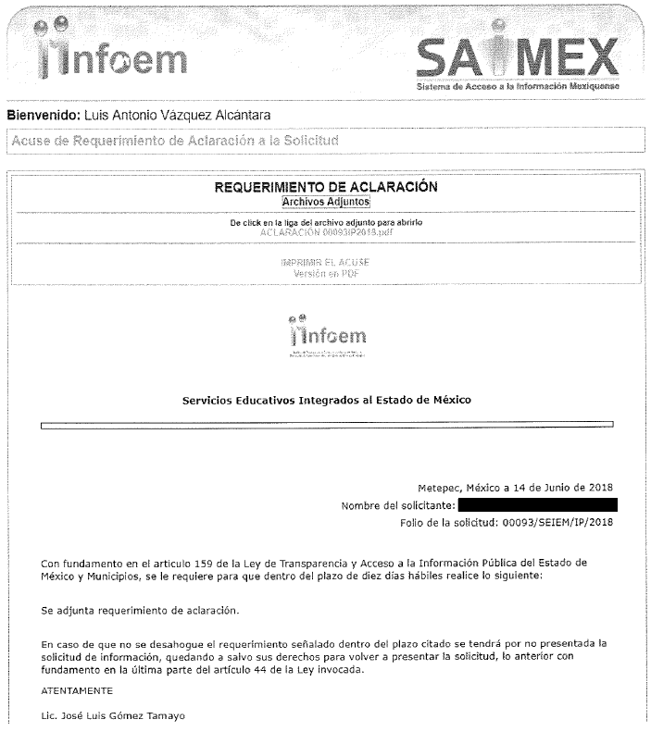

- Fue así que, en fecha catorce de junio de dos mil dieciocho, EL RECURRENTE desahogó la solicitud de aclaración en los términos siguientes:
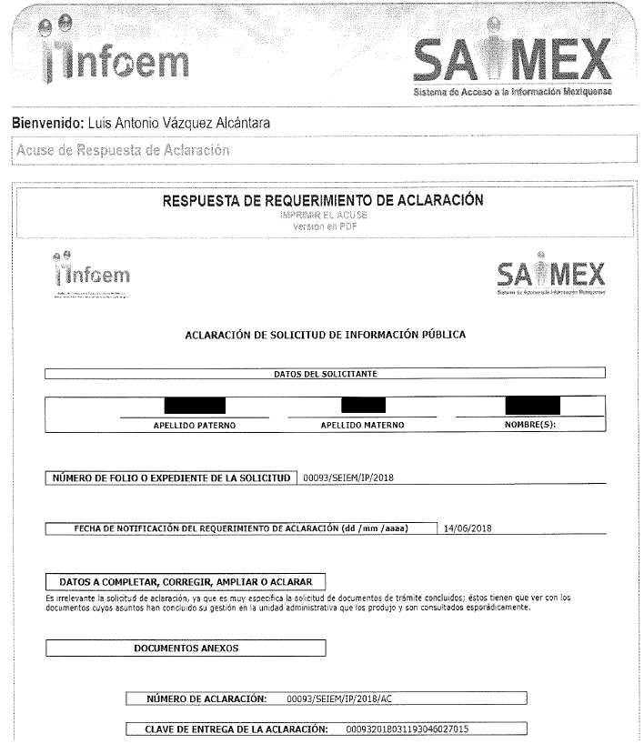
- Con base en el detalle de seguimiento del SAIMEX, se advierte que la Unidad de Transparencia del SUJETO OBLIGADO turnó la solicitud de información a los Servidores Públicos Habilitados Mtro. Fabián Andrés Otero Aguilar, M. en A.P. Susana Espíndola Monterrosa y C. Jorge Arzate Estrada, quienes conforme al portal de IPOMEX del SUJETO OBLIGADO, se desprende que los dos primeros son el Director de Servicios Regionalizados y la Jefa del Departamento de Prestaciones, siendo que del tercero de los nombrados no se encontró registro en el portal de IPOMEX, demostrándose lo anterior con las siguientes imágenes:
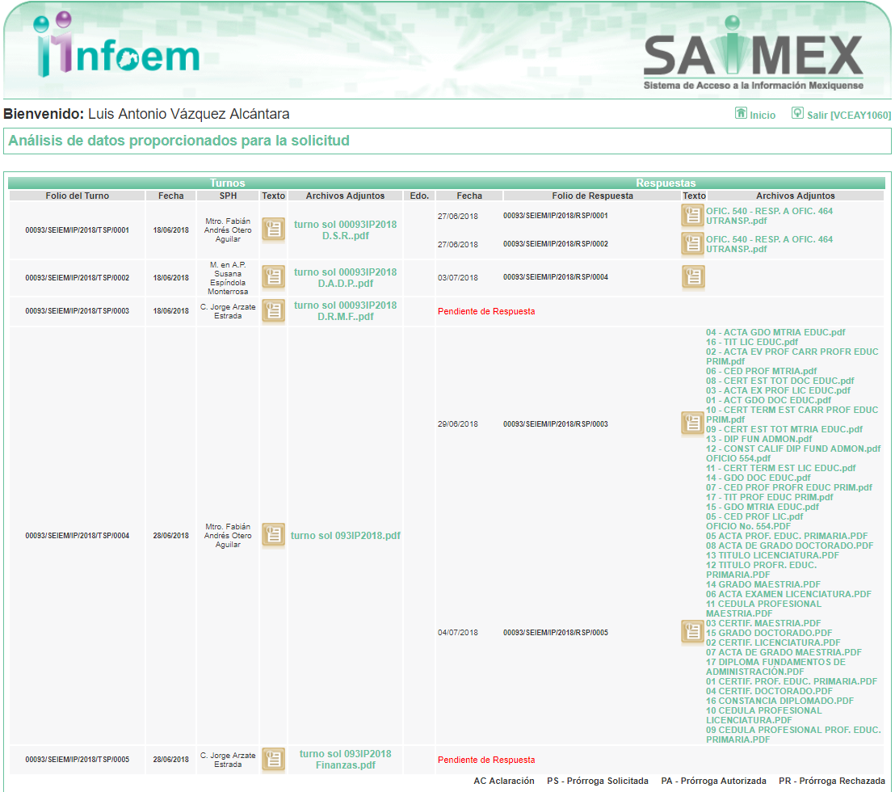

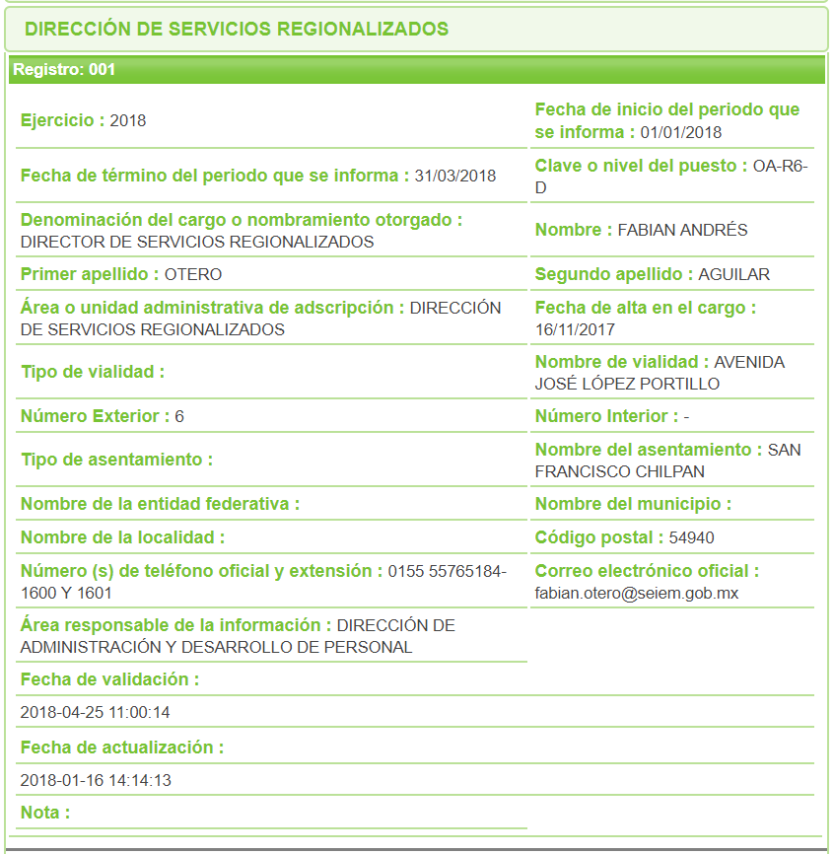
- - - - - - - - - - - - - - - - - - - - - - - - - - - - - - - - - - - - - - - - - - - - - - - - - - - - - - - - - - - - - - - - - - - - - - - - - - - - - - - - - - - - - - - - - - - - - - - - - - - - - - - - - - - - - - - - - - - - - - - - - - - - - - - - - - - - - - - - - - - - - - - - - - - - - - - - - - - - - - - - - - - - - - - - - - - - - - - - - - - - - - - - - - - - - - - - - - - - - - - - - - - - - - - - - - - - - - - - - - - - - - - - - - - - - - - - - - - - - - - - - - - - - - - - - - - - - - - - - - - -
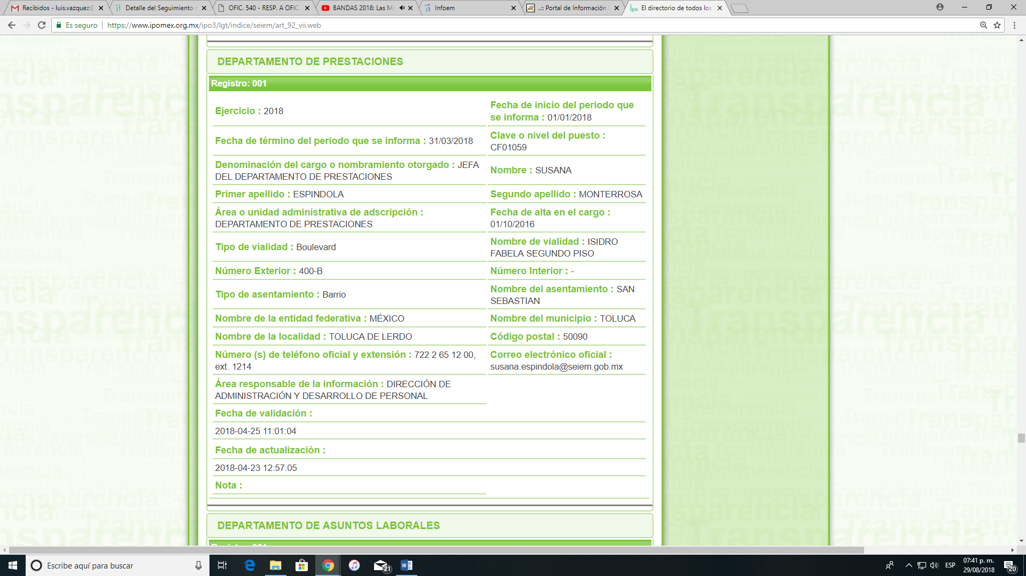
- De las constancias que obran en el expediente electrónico del SAIMEX, se advierte que en fecha cinco de julio de dos mil dieciocho, EL SUJETO OBLIGADO dio respuesta a la solicitud de información, en los siguientes términos:
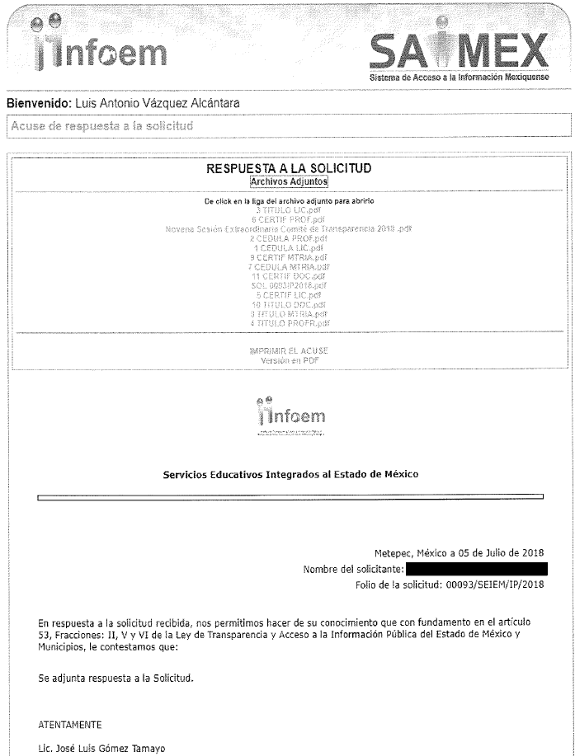
A dicha respuesta, EL SUJETO OBLIGADO acompañó los archivos electrónicos denominados 3 TITULO LIC.pdf, 6 CERTIF PROF.pdf, Novena Sesión Extraordinaria Comité de Transparencia 2018 .pdf, 2 CEDULA PROF.pdf, 1 CEDULA LIC.pdf, 9 CERTIF MTRIA.pdf, 7 CEDULA MTRIA.pdf, 11 CERTIF DOC.pdf, SOL 0093IP2018.pdf, 5 CERTIF LIC.pdf, 10 TITULO DOC.pdf, 8 TITULO MTRIA.pdf, 4 TITULO PROFR.pdf, los cuales al ser del conocimiento de las partes se omite su inserción en el presente apartado, máxime que serán materia de análisis posteriormente, considerando pertinente insertar sólo el archivo denominado SOL 0093IP2018.pdf, que contiene en sí la respuesta del SUJETO OBLIGADO: - - - - - - - - - - - - - - - - - - - - - - - - - - - - - - - - - - - - - - - - - - - - - - - - - - - - - - - - - - - - - - - - - - - - - - - - - - - - - - - - - - - - - - - - - - - - - - - - - - - - - - - - - - - - - - - - - - - - - - - - - - - - - - - - - - - - - - - - - - - - - - - - - - - - - - - - - - - - - - - - - - - - - - - - - - - - - - - - - - - - - - - - - - - - - - - - - - - - - - - - - - - - - - - - - - - - - - - - - - - - - - - - - - - - - - - - - - - - - - - - - - - - - - - - - - - - - - - - - - - - - - - - - - - - - - - - - - - - - - - - - - - - - - - - - - - - - - - - - - - - - - - - - - - - - - - - - - - - - - - - - - - - - - - - - - - - - - - - - - - - - - - - - - - - - - - - - - - - - - - - - - - - - - - - - - - - - - - - - - - - - - - - - - - - - - - - - - - - - - - - - - - - - - - - - - - - - - - - - - - - - - - - - - - - - - - - - - - - - - - - - - - - - - - - - - - - - - - - - - - - - - - - - - - - - - - - - - - - - - - - - - - - - - - - - - - - - - - - - - - - - - - - - - - - - - - - - - - - - - - - - - - - - - - - - - - - - - - - - - - - - - - - - - - - - - - - - - - - - - - - - - - - - - - - - - - - - - - - - - - - - - - - - - - - - - - - - - - - - - - - - - - - - - - - - - - - - - - - - - - - - - - - - - - - - - - - - - - - - - - - - - - - - - - - - - - - - - - - - - - - - - - - - - - - - - - - - - - - - - - - - - - - - - - - - - - - - - - - - - - - - - - - - - - - - - - - - - - - - - - - - - - - - - - - - - - - - - - - - - - - - - - - - - - - - - - - - - - - - - - - - - - - - - - - - - - - - - - - - - - - - - - - - - - - - - - - - - - - - - - - - - - - - - - - - - - - - - - - - - - - - - - - - - - - - - - - - - - - - - - - - - - - - - - - - - - - - - - - - - - - - - - - - - - - - - - - - - - - - - - - - - - - - - - - - - - - - - - - - - - - - - - - - - - - - - - - - - - - - - - - - - - - - - - - - - - - - - - - - - - - - - - - - - - - - - - - - - - - - - - - - - - - - - - - - - - - - - - - - - - - - - - - - - - - - - - - - - - - - - - - - - - - - - - - - - - - - - - - - - - - - - - - - - - - - - - - - - - - - - - - - - - - - - - - - - - - - - - - - - - - - - - - - - - - - - - - - - - - -


- Inconforme con la respuesta del SUJETO OBLIGADO, el nueve de julio de dos mil dieciocho, EL RECURRENTE mediante EL SAIMEX interpuso el recurso de revisión objeto del presente estudio, al que se le asignó el número 02577/INFOEM/IP/RR/2018, en el cual señaló como acto impugnado:
“Entrega de información incompleta” (sic)
Asimismo, manifestó como razones o motivos de inconformidad:
“Sobre la versiones públicas, únicamente hace mención, el sujeto obligado, del número de trámites, cuando la solicitud es muy clara y se pide la versión pública de la documentación en comento, por otro lado en materia procedimental respecto de los estudios y propuestas elaboradas a la Dirección de Servicios Regionalizados para los trámites o servicios susceptibles de ser desconcentrados, el sujeto obligado no motiva ni justifica el por qué no cuenta con documentación sobre esa atribución.” (sic)
- En fecha nueve de julio de dos mil dieciocho, el recurso de que se trata se envió electrónicamente al Instituto de Transparencia, Acceso a la Información Pública y Protección de Datos Personales del Estado de México y Municipios y con fundamento en el artículo 185 fracción I de la Ley de Transparencia y Acceso a la Información Pública del Estado de México y Municipios, se turnó, a través del SAIMEX, a la Comisionada EVA ABAID YAPUR, a efecto de que decretara su admisión o desechamiento.
- En fecha trece de julio de dos mil dieciocho, atento a lo dispuesto en el artículo 185 fracciones I, II y IV de la Ley de Transparencia y Acceso a la Información Pública del Estado de México y Municipios, se acordó la admisión a trámite del referido recurso de revisión, así como la integración del expediente respectivo, mismo que se puso a disposición de las partes, para que en el plazo máximo de siete días hábiles, EL RECURRENTE realizara manifestaciones, alegatos y ofreciera las pruebas que a su derecho conviniera y, en el caso del SUJETO OBLIGADO, para que exhibiera el Informe Justificado correspondiente.
De las constancias del SAIMEX se advierte que EL RECURRENTE fue omiso en presentar manifestaciones y alegatos, para argumentar lo que a su derecho conviniera; de igual forma, se desprende que EL SUJETO OBLIGADO rindió su Informe Justificado en fecha seis de agosto de dos mil dieciocho, tal como se observa en la siguiente imagen:
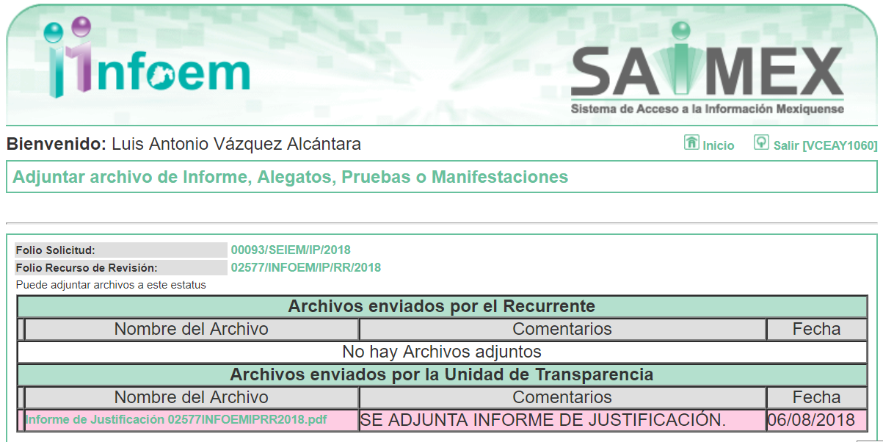
Haciendo la observación que, EL SUJETO OBLIGADO acompañó a su Informe Justificado el archivo electrónico denominado Informe de Justificación 02577INFOEMIPRR2018.pdf, en el cual ratificó su respuesta, razón por la cual no se puso a disposición del RECURRENTE al no modificar la respuesta conforme al artículo 185, fracción III de la Ley de Transparencia y Acceso a la Información Pública del Estado de México y Municipios; sin embargo, a fin de que EL RECURRENTE conozca el mismo, se inserta a continuación:




- Una vez analizado el estado procesal que guardaba el expediente, en fecha diez de agosto de dos mil dieciocho, la Comisionada Ponente acordó el cierre de instrucción, así como la remisión del mismo a efecto de ser resuelto, de conformidad con lo establecido en el artículo 185, fracciones VI y VIII de la Ley de Transparencia y Acceso a la Información Pública del Estado de México y Municipios;
- En fecha seis de septiembre de dos mil dieciocho, la Comisionada Ponente acordó ampliar el plazo para resolver el recurso de revisión de mérito, por un periodo de hasta quince días hábiles, de conformidad con el artículo 181 tercer párrafo de la Ley de Transparencia y Acceso a la Información Pública del Estado de México y Municipios; y
CONSIDERANDO
- Competencia. Este Instituto de Transparencia, Acceso a la Información Pública y Protección de Datos Personales del Estado de México y Municipios, es competente para conocer y resolver el presente recurso, conforme a lo dispuesto en los artículos 6, Letra A de la Constitución Política de los Estados Unidos Mexicanos; 5, párrafos vigésimo, vigésimo primero y vigésimo segundo, fracciones IV y V de la Constitución Política del Estado Libre y Soberano de México; 1, 2 fracción II, 13, 29, 36 fracciones I y II, 176, 178, 179, 181 párrafo tercero y 185 de la Ley de Transparencia y Acceso a la Información Pública del Estado de México y Municipios; y 9, fracciones I y XXIV y 11 del Reglamento Interior del Instituto de Transparencia, Acceso a la Información Pública y Protección de Datos Personales del Estado de México y Municipios; toda vez que se trata de un recurso de revisión interpuesto por un Ciudadano en términos de la Ley de la materia.
- Interés. El recurso de revisión fue interpuesto por parte legítima en atención a que fue presentado por EL RECURRENTE, quien formuló la solicitud de información pública número 00093/SEIEM/IP/2018.
- Oportunidad. El recurso de revisión fue interpuesto dentro del plazo de quince días hábiles contados a partir del día siguiente al que EL RECURRENTE tuvo conocimiento de la respuesta impugnada, tal y como lo prevé el artículo 178 de la Ley de Transparencia y Acceso a la Información Pública del Estado de México y Municipios, que establece:
“Artículo 178. El solicitante podrá interponer, por sí mismo o a través de su representante, de manera directa o por medios electrónicos, recurso de revisión ante el Instituto o ante la Unidad de Transparencia que haya conocido de la solicitud dentro de los quince días hábiles, siguientes a la fecha de la notificación de la respuesta.
A falta de respuesta del sujeto obligado, dentro de los plazos establecidos en esta Ley, a una solicitud de acceso a la información pública, el recurso podrá ser interpuesto en cualquier momento, acompañado con el documento que pruebe la fecha en que presentó la solicitud.
En el caso de que se interponga ante la Unidad de Transparencia, ésta deberá remitir el recurso de revisión al Instituto a más tardar al día siguiente de haberlo recibido.”
En esa tesitura, atendiendo a que EL SUJETO OBLIGADO notificó la respuesta a la solicitud de información pública el día cinco de julio de dos mil dieciocho; así, el plazo de quince días hábiles que el artículo 178 de la Ley de la materia otorga al RECURRENTE para presentar el recurso de revisión, transcurrió del seis de julio al nueve de agosto de dos mil dieciocho, sin contemplar en el cómputo los días siete, ocho, catorce, quince, veintiuno, veintidós, veintiocho y veintinueve de julio, así como los días cuatro y cinco de agosto del año dos mil dieciocho, por corresponder a sábados y domingos, considerados como días inhábiles, en términos del artículo 3 fracción X de la Ley de Transparencia y Acceso a la Información Pública del Estado de México y Municipios, así como tampoco, se comprende los días del dieciséis al veintisiete de julio de dos mil dieciocho, ello por corresponder al periodo vacacional de este Instituto de Transparencia, Acceso a la Información Pública y Protección de Datos Personales del Estado de México y Municipios, de conformidad al calendario oficial en materia de Transparencia, Acceso a la Información Pública y Protección de Datos Personales del Estado de México y Municipios, publicado en el Periódico Oficial del Estado Libre y Soberano de México “Gaceta del Gobierno”, en fecha veinte de diciembre de dos mil diecisiete.
En ese tenor, si el recurso de revisión que nos ocupa, se interpuso el día nueve de julio de dos mil dieciocho, éste se encuentra dentro de los márgenes temporales previstos en el artículo 178 de la Ley de Transparencia y Acceso a la Información Pública del Estado de México y Municipios y, por tanto, su interposición se considera oportuna.
- Procedibilidad. Del análisis efectuado se advierte que resulta procedente la interposición del recurso y se concluye la acreditación plena de todos y cada uno de los elementos formales exigidos por el artículo 180 de la Ley de Transparencia y Acceso a la Información Pública del Estado de México y Municipios en vigor, en atención a que fue presentado mediante el formato visible en EL SAIMEX.
- Estudio y resolución del asunto. Una vez determinada la vía sobre la que versará el presente recurso, y previa revisión del expediente electrónico formado en EL SAIMEX y tomando como base la solicitud de información, la respuesta a ella y los motivos de inconformidad del escrito de interposición del presente recurso, éste Órgano Garante considera pertinente analizar la respuesta del SUJETO OBLIGADO a fin de determinar la legalidad de la misma.
En primer término, es de señalar que el derecho de acceso a la información pública, que refiere el artículo 6° de la Constitución Política de los Estados Unidos Mexicanos, en su parte conducente señala:
“Artículo 6o. La manifestación de las ideas no será objeto de ninguna inquisición judicial o administrativa, sino en el caso de que ataque a la moral, la vida privada o los derechos de terceros, provoque algún delito, o perturbe el orden público; el derecho de réplica será ejercido en los términos dispuestos por la ley. El derecho a la información será garantizado por el Estado.
Toda persona tiene derecho al libre acceso a información plural y oportuna, así como a buscar, recibir y difundir información e ideas de toda índole por cualquier medio de expresión.
Para efectos de lo dispuesto en el presente artículo se observará lo siguiente:
A. Para el ejercicio del derecho de acceso a la información, la Federación, los Estados y el Distrito Federal, en el ámbito de sus respectivas competencias, se regirán por los siguientes principios y bases:
I. Toda la información en posesión de cualquier autoridad, entidad, órgano y organismo de los Poderes Ejecutivo, Legislativo y Judicial, órganos autónomos, partidos políticos, fideicomisos y fondos públicos, así como de cualquier persona física, moral o sindicato que reciba y ejerza recursos públicos o realice actos de autoridad en el ámbito federal, estatal y municipal, es pública y sólo podrá ser reservada temporalmente por razones de interés público y seguridad nacional, en los términos que fijen las leyes. En la interpretación de este derecho deberá prevalecer el principio de máxima publicidad. Los sujetos obligados deberán documentar todo acto que derive del ejercicio de sus facultades, competencias o funciones, la ley determinará los supuestos específicos bajo los cuales procederá la declaración de inexistencia de la información.
II. La información que se refiere a la vida privada y los datos personales será protegida en los términos y con las excepciones que fijen las leyes.
III. Toda persona, sin necesidad de acreditar interés alguno o justificar su utilización, tendrá acceso gratuito a la información pública, a sus datos personales o a la rectificación de éstos.
IV. Se establecerán mecanismos de acceso a la información y procedimientos de revisión expeditos que se sustanciarán ante los organismos autónomos especializados e imparciales que establece esta Constitución.
V. Los sujetos obligados deberán preservar sus documentos en archivos administrativos actualizados y publicarán, a través de los medios electrónicos disponibles, la información completa y actualizada sobre el ejercicio de los recursos públicos y los indicadores que permitan rendir cuenta del cumplimiento de sus objetivos y de los resultados obtenidos.
VI. Las leyes determinarán la manera en que los sujetos obligados deberán hacer pública la información relativa a los recursos públicos que entreguen a personas físicas o morales.
VII. La inobservancia a las disposiciones en materia de acceso a la información pública será sancionada en los términos que dispongan las leyes.
VIII. Federación contará con un organismo autónomo, especializado, imparcial, colegiado, con personalidad jurídica y patrimonio propio, con plena autonomía técnica, de gestión, capacidad para decidir sobre el ejercicio de su presupuesto y determinar su organización interna, responsable de garantizar el cumplimiento del derecho de acceso a la información pública y a la protección de datos personales en posesión de los sujetos obligados en los términos que establezca la ley.
La ley establecerá aquella información que se considere reservada o confidencial.”
(Énfasis añadido)
Por su parte, la Constitución Política del Estado Libre y Soberano de México, en su artículo 5°, dispone lo siguiente:
“Artículo 5. …
El derecho a la información será garantizado por el Estado. La ley establecerá las previsiones que permitan asegurar la protección, el respeto y la difusión de este derecho.
Para garantizar el ejercicio del derecho de transparencia, acceso a la información pública y protección de datos personales, los poderes públicos y los organismos autónomos, transparentarán sus acciones, en términos de las disposiciones aplicables, la información será oportuna, clara, veraz y de fácil acceso.
Este derecho se regirá por los principios y bases siguientes:
I. Toda la información en posesión de cualquier autoridad, entidad, órgano y organismos de los Poderes Ejecutivo, Legislativo y Judicial, órganos autónomos, partidos políticos, fideicomisos y fondos públicos estatales y municipales, así como del gobierno y de la administración pública municipal y sus organismos descentralizados, asimismo de cualquier persona física, jurídica colectiva o sindicato que reciba y ejerza recursos públicos o realice actos de autoridad en el ámbito estatal y municipal, es pública y sólo podrá ser reservada temporalmente por razones previstas en la Constitución Política de los Estados Unidos Mexicanos de interés público y seguridad, en los términos que fijen las leyes. En la interpretación de este derecho deberá prevalecer el principio de máxima publicidad. Los sujetos obligados deberán documentar todo acto que derive del ejercicio de sus facultades, competencias o funciones, la ley determinará los supuestos específicos bajo los cuales procederá la declaración de inexistencia de la información.
II. La información referente a la intimidad de la vida privada y la imagen de las personas será protegida a través de un marco jurídico rígido de tratamiento y manejo de datos personales, con las excepciones que establezca la ley reglamentaria.
III. Toda persona, sin necesidad de acreditar interés alguno o justificar su utilización, tendrá acceso gratuito a la información pública, a sus datos personales o a la rectificación de éstos.
IV. Se establecerán mecanismos de acceso a la información y procedimientos de revisión expeditos que se sustanciarán ante el organismo autónomo especializado e imparcial que establece esta Constitución.
V. Los procedimientos de acceso a la información pública, de acceso, corrección y supresión de datos personales, así como los recursos de revisión derivados de los mismos, podrán tramitarse por medios electrónicos, a través de un sistema automatizado que para tal efecto establezca la ley reglamentaria y el organismo autónomo garante en el ámbito de su competencia. Las resoluciones que correspondan a estos procedimientos se sistematizarán para favorecer su consulta.
VI. Los sujetos obligados deberán preservar sus documentos en archivos administrativos actualizados y publicarán, a través de los medios electrónicos disponibles, la información completa y actualizada sobre el ejercicio de los recursos públicos y los indicadores que permitan rendir cuenta del cumplimiento de sus objetivos y los resultados obtenidos.
VII. La ley reglamentaria, determinará la manera en que los sujetos obligados deberán hacer pública la información relativa a los recursos públicos que entreguen a personas físicas o jurídicas colectivas.”
(Énfasis añadido)
Asimismo, tenemos que la Ley de Transparencia y Acceso a la Información Pública del Estado de México y Municipios, prevé en su artículo 23, lo siguiente:
“Artículo 23. Son sujetos obligados a transparentar y permitir el acceso a su información y proteger los datos personales que obren en su poder:
I. El Poder Ejecutivo del Estado de México, las dependencias, organismos auxiliares, órganos, entidades, fideicomisos y fondos públicos, así como la Procuraduría General de Justicia;
II. El Poder Legislativo del Estado, los organismos, órganos y entidades de la Legislatura y sus dependencias;
III. El Poder Judicial, sus organismos, órganos y entidades, así como el Consejo de la Judicatura del Estado;
IV. Los ayuntamientos y las dependencias, organismos, órganos y entidades de la administración municipal;
V. Los órganos autónomos;
VI. Los tribunales administrativos y autoridades jurisdiccionales en materia laboral;
VII. Los partidos políticos y agrupaciones políticas, en los términos de las disposiciones aplicables;
VIII. Los fideicomisos y fondos públicos que cuenten con financiamiento público, parcial o total, o con participación de entidades de gobierno;
IX. Los sindicatos que reciban y/o ejerzan recursos públicos en el ámbito estatal y municipal;
X. Cualquier persona física o jurídico colectiva que reciba y ejerza recursos públicos en el ámbito estatal o municipal; y
XI. Cualquier otra autoridad, entidad, órgano u organismo de los poderes estatal o municipal, que reciba recursos públicos.
Los sujetos obligados deberán hacer pública toda aquella información relativa a los montos y las personas a quienes entreguen, por cualquier motivo, recursos públicos, así como los informes que dichas personas les entreguen sobre el uso y destino de dichos recursos.
Los servidores públicos deberán transparentar sus acciones así como garantizar y respetar el derecho de acceso a la información pública.”
(Énfasis añadido)
Es así que, conforme a los preceptos legales citados, se desprende que el derecho de acceso a la información pública, es una garantía individual que puede ser ejercida ante cualquier autoridad, entidad, órgano u organismo, tanto federales, como estatales, de la Ciudad de México o Municipales, con el fin de que los particulares conozcan toda aquella información pública que se encuentre en poder de los Sujetos Obligados.
Así tenemos que, EL RECURRENTE requirió al SUJETO OBLIGADO lo siguiente:
“De la subdirección de servicios regionales naucalpan solicito; versión pública de la documentación de trámite concluido del mes de enero de 2018 a la fecha de presentación de esta solicitud. Solicito; los estudios y propuestas elaboradas a la Dirección de Servicios Regionalizados para los trámites o servicios susceptibles de ser desconcentrados, en el ámbito territorial de la subdirección de servicios regionales naucalpan. Solicito; cuánto es el presupuesto asignado y cómo se desglosa así como las modificaciones presupuestarias requeridas para su adecuado funcionamiento. Solicito; documentación académica del servidor público titular de la subdirección de servicios regionales naucalpan, así como la descripción del perfil para dicha unidad administrativa.” (sic)
Atento a ello, EL SUJETO OBLIGADO en lo medular de su respuesta señaló que:
“Sobre el particular y conforme a las respuestas proporcionadas por los Servidores Públicos Habilitados de las Direcciones de Servicios Regionalizados, de Recursos Materiales y Financieros y de Administración y Desarrollo de Personal, mediante oficios números: 205C17000/0540/2018, 205C34300/0152/2018 y 205C33102/1178/2018, respectivamente, me permito informarle lo siguiente:
1. Respecto a la versión pública de la documentación de trámite concluido del mes de enero a la fecha de la solicitud, se emitió la siguiente documentación:
Área de Personal: 391 constancias laborales; 445 movimientos afiliatorios y 435 movimiento de baja ambos ante el Instituto de Seguridad y Servicios Sociales de los trabajadores de Estado (ISSSTE); 603 hojas únicas de servicio; 272 filiaciones; 93 constancias de evolución salarial; 330 constancias para el retiro de 5% ante FOVISSSTE; 593 modificaciones salariales ante el ISSSTE; 1,236 constancias de antigüedad en el servicio; 47 solicitudes de ahorro solidario.
En apoyo al Servicio Profesional Docente, durante el período del 21 al 28 de febrero del año en curso, se llevó a cabo el registro de 424 aspirantes a Subdirectores y Directores, así como 301 aspirantes a Supervisores, en el proceso de registro del Concurso de Oposición por promoción a categorías de Director y Supervisor del ciclo escolar 2018-2019, así como durante el periodo del 21 al 23 de marzo y del 9 al 13 de abril, se registró a un total de 1,646 aspirantes para ocupar plazas de educación básica. Área de Planeación y Apoyo Técnico: Se llevó a cabo el trámite de reexpedición de 1,347 certificados de nivel primaria y secundaria. Área de Recursos Materiales y Financieros: Se realizó la cancelación de 318 cheques por falta de cobro.
2. Sobre los estudios y propuestas elaboradas a la Dirección de Servicios Regionalizados para los trámites o servicios susceptibles de ser desconcentrados, en el ámbito territorial de la Subdirección de Servicios Regionales de Naucalpan, se hace de su conocimiento, que no se cuenta con estudios al respecto.
3. En cuanto al presupuesto asignado y cómo se desglosa así como las modificaciones presupuestarias requeridas para su adecuado funcionamiento, informo a usted, que la información presupuestal, solo se tiene desagregada a nivel de Centro de Costo (en este caso la Dirección de Servicios Regionalizados) y proyecto.
Por lo tanto, a la Subdirección de Servicios Regionales de Naucalpan, no se le asigna un presupuesto propio para su operación.
4. En lo que se refiere a la documentación académica del servidor público titular de la Subdirección de Servicios Regionales Naucalpan, se informa lo siguiente:
Con fundamento en los artículos 12, segundo párrafo, 50, 53, fracciones II, IV, V y VI, y 163 de la Ley de Transparencia y Acceso a la Información Pública del Estado de México y Municipios, hago de su conocimiento que el Comité de Transparencia de Servicios Educativos Integrados al Estado de México, en su Novena Sesión Extraordinaria de fecha cuatro de julio del año en curso, emitió Acuerdo de clasificación de información como confidencial de la documentación académica, del C. Luis Portillo Márquez, Titular de la Subdirección de Servicios Regionales Naucalpan, siguiente: Cédulas Profesionales de Licenciatura, Títulos de Licenciatura, Certificados de Licenciatura, Cédula Profesional de Maestría, Título de Maestría, Certificado de Maestría, Titulo de Doctorado y Certificado de Doctorado.
Por lo anterior y en cumplimiento al ACUERDO: CT/EXT/9ª/2018/SEGUNDO, me permito remitir a usted, en archivo adjunto al presente, copia simple digitalizada en VERSIÓN PÚBLICA, de la documental antes referida, así como del Acuerdo de Clasificación correspondiente.
5. Por último, sobre la descripción del perfil para dicha unidad administrativa, se informa lo siguiente:
Características Personales: Sentido de responsabilidad; honestidad y discreción; madurez de criterio; capacidad para dirigir y controlar personal; capacidad para tomar decisiones; capacidad para resolver situaciones conflictivas; capacidad para relacionarse; y facilidad de expresión oral y escrita.
Especificaciones del puesto: Formación profesional.-Título de Licenciatura en Administración Pública, Administración de Empresas, Contaduría Pública, Economía, Ciencias Políticas u otra relacionada con el área; Experiencia.- mínimo dos años en puesto similar; Conocimientos complementarios.- Administración general, Control de almacenes e inventarios; Finanzas, Auditoría administrativa; Relaciones humanas; e Informática.” (sic)
Ante la respuesta referida, EL RECURRENTE interpuso el recurso de revisión que nos ocupa, en el que especificó como acto impugnado:
“Entrega de información incompleta” (sic)
Asimismo, adujo como razones o motivos de inconformidad:
“Sobre la versiones públicas, únicamente hace mención, el sujeto obligado, del número de trámites, cuando la solicitud es muy clara y se pide la versión pública de la documentación en comento, por otro lado en materia procedimental respecto de los estudios y propuestas elaboradas a la Dirección de Servicios Regionalizados para los trámites o servicios susceptibles de ser desconcentrados, el sujeto obligado no motiva ni justifica el por qué no cuenta con documentación sobre esa atribución.” (sic)
Siendo importante señalar que, al rendir su Informe Justificado EL SUJETO OBLIGADO ratificó su respuesta, razón por la cual no se puso a disposición del RECURRENTE dicho Informe Justificado, al no modificar la respuesta conforme a lo dispuesto en el artículo 185, fracción III de la Ley de Transparencia y Acceso a la Información Pública del Estado de México y Municipios.
Bajo ese contexto, este órgano revisor advierte que las razones o motivos de inconformidad planteadas por EL RECURRENTE son parcialmente fundadas, en atención a las consideraciones de hecho y de derecho que a continuación se describen:
En primer término, es de precisar que se obvia el análisis de la competencia por parte del SUJETO OBLIGADO, para generar, administrar o poseer la información solicitada, dado que éste ha asumido la misma, en razón de que en su respuesta admite generar, administrar o poseer dicha información.
En efecto, el hecho de que EL SUJETO OBLIGADO haya asumido contar con la información pública solicitada, acepta que la genera, posee o administra, en ejercicio de sus funciones de derecho público, motivo por el cual se actualiza el supuesto jurídico, previsto en el artículo 12 de la Ley de Transparencia y Acceso a la Información Pública del Estado de México y Municipios, que literalmente establece:
“Artículo 12. Quienes generen, recopilen, administren, manejen, procesen, archiven o conserven información pública serán responsables de la misma en los términos de las disposiciones jurídicas aplicables.
Los sujetos obligados sólo proporcionarán la información pública que se les requiera y que obre en sus archivos y en el estado en que ésta se encuentre. La obligación de proporcionar información no comprende el procesamiento de la misma, ni el presentarla conforme al interés del solicitante; no estarán obligados a generarla, resumirla, efectuar cálculos o practicar investigaciones.”
De hecho, el estudio de la naturaleza jurídica de la información pública solicitada, tiene por objeto determinar si ésta la genera, posee o administra EL SUJETO OBLIGADO; sin embargo, en aquellos casos en que éste la asume, implica que cuenta con dicha información; por consiguiente, a nada práctico nos conduciría su estudio, ya que se insiste, ésta fue asumida por el mismo en ejercicio de sus funciones de derecho público, motivo por el cual se actualiza el supuesto jurídico, previsto en el artículo 12 de la Ley de la materia, anteriormente referido.
Además, es dable sostener que este Instituto considera necesario dejar claro que, al haber existido un pronunciamiento por parte del SUJETO OBLIGADO, no está facultado para manifestarse sobre la veracidad del mismo, pues no existe precepto legal alguno en la Ley de la materia que lo faculte para que vía recurso de revisión, pueda pronunciarse al respecto.
Sirve de apoyo a lo anterior, por analogía el criterio 31-10 emitido por el entonces Instituto Federal de Acceso a la Información que a la letra dice:
“El Instituto Federal de Acceso a la Información y Protección de Datos no cuenta con facultades para pronunciarse respecto de la veracidad de los documentos proporcionados por los sujetos obligados. El Instituto Federal de Acceso a la Información y Protección de Datos es un órgano de la Administración Pública Federal con autonomía operativa, presupuestaria y de decisión, encargado de promover y difundir el ejercicio del derecho de acceso a la información; resolver sobre la negativa de las solicitudes de acceso a la información; y proteger los datos personales en poder de las dependencias y entidades. Sin embargo, no está facultado para pronunciarse sobre la veracidad de la información proporcionada por las autoridades en respuesta a las solicitudes de información que les presentan los particulares, en virtud de que en los artículos 49 y 50 de la Ley Federal de Transparencia y Acceso a la Información Pública Gubernamental no se prevé una causal que permita al Instituto Federal de Acceso a la Información y Protección de Datos conocer, vía recurso revisión, al respecto.”
Por lo tanto, del análisis realizado por esta Ponencia a la documentación entregada por EL SUJETO OBLIGADO en su respuesta, se desprende que no se satisface del todo el derecho de acceso a la información del RECURRENTE, como se aprecia en la siguiente tabla comparativa:
SOLICITUD | RESPUESTA | COLMA
Versión pública de la documentación de trámite concluido del mes de enero de 2018 a la fecha de presentación de esta solicitud. | 1. Respecto a la versión pública de la documentación de trámite concluido del mes de enero a la fecha de la solicitud, se emitió la siguiente documentación:  Área de Personal: 391 constancias laborales; 445 movimientos afiliatorios y 435 movimiento de baja ambos ante el Instituto de Seguridad y Servicios Sociales de los trabajadores de Estado (ISSSTE); 603 hojas únicas de servicio; 272 filiaciones; 93 constancias de evolución salarial; 330 constancias para el retiro de 5% ante FOVISSSTE; 593 modificaciones salariales ante el ISSSTE; 1,236 constancias de antigüedad en el servicio; 47 solicitudes de ahorro solidario.  En apoyo al Servicio Profesional Docente, durante el período del 21 al 28 de febrero del año en curso, se llevó a cabo el registro de 424 aspirantes a Subdirectores y Directores, así como 301 aspirantes a Supervisores, en el proceso de registro del Concurso de Oposición por promoción a categorías de Director y Supervisor del ciclo escolar 2018-2019, así como durante el periodo del 21 al 23 de marzo y del 9 al 13 de abril, se registró a un total de 1,646 aspirantes para ocupar plazas de educación básica. Área de Planeación y Apoyo Técnico: Se llevó a cabo el trámite de reexpedición de 1,347 certificados de nivel primaria y secundaria. Área de Recursos Materiales y Financieros: Se realizó la cancelación de 318 cheques por falta de cobro. | NO
Solicito los estudios y propuestas elaboradas a la Dirección de Servicios Regionalizados para los trámites o servicios susceptibles de ser desconcentrados, en el ámbito territorial de la subdirección de servicios regionales Naucalpan. | 2. Sobre los estudios y propuestas elaboradas a la Dirección de Servicios Regionalizados para los trámites o servicios susceptibles de ser desconcentrados, en el ámbito territorial de la Subdirección de Servicios Regionales de Naucalpan, se hace de su conocimiento, que no se cuenta con estudios al respecto. | SI
Solicito cuánto es el presupuesto asignado y cómo se desglosa así como las modificaciones presupuestarias requeridas para su adecuado funcionamiento. | 3. En cuanto al presupuesto asignado y cómo se desglosa así como las modificaciones presupuestarias requeridas para su adecuado funcionamiento, informo a usted, que la información presupuestal, solo se tiene desagregada a nivel de Centro de Costo (en este caso la Dirección de Servicios Regionalizados) y proyecto.  Por lo tanto, a la Subdirección de Servicios Regionales de Naucalpan, no se le asigna un presupuesto propio para su operación. | NO
Solicito documentación académica del servidor público titular de la subdirección de servicios regionales Naucalpan | 4. En lo que se refiere a la documentación académica del servidor público titular de la Subdirección de Servicios Regionales Naucalpan, se informa lo siguiente:  Con fundamento en los artículos 12, segundo párrafo, 50, 53, fracciones II, IV, V y VI, y 163 de la Ley de Transparencia y Acceso a la Información Pública del Estado de México y Municipios, hago de su conocimiento que el Comité de Transparencia de Servicios Educativos Integrados al Estado de México, en su Novena Sesión Extraordinaria de fecha cuatro de julio del año en curso, emitió Acuerdo de clasificación de información como confidencial de la documentación académica, del C. Luis Portillo Márquez, Titular de la Subdirección de Servicios Regionales Naucalpan, siguiente: Cédulas Profesionales de Licenciatura, Títulos de Licenciatura, Certificados de Licenciatura, Cédula Profesional de Maestría, Título de Maestría, Certificado de Maestría, Titulo de Doctorado y Certificado de Doctorado.  Por lo anterior y en cumplimiento al ACUERDO: CT/EXT/9ª/2018/SEGUNDO, me permito remitir a usted, en archivo adjunto al presente, copia simple digitalizada en VERSIÓN PÚBLICA, de la documental antes referida, así como del Acuerdo de Clasificación correspondiente. | SI
La descripción del perfil para dicha unidad administrativa. | 5. Por último, sobre la descripción del perfil para dicha unidad administrativa, se informa lo siguiente:  Características Personales: Sentido de responsabilidad; honestidad y discreción; madurez de criterio; capacidad para dirigir y controlar personal; capacidad para tomar decisiones; capacidad para resolver situaciones conflictivas; capacidad para relacionarse; y facilidad de expresión oral y escrita.  Especificaciones del puesto: Formación profesional.-Título de Licenciatura en Administración Pública, Administración de Empresas, Contaduría Pública, Economía, Ciencias Políticas u otra relacionada con el área; Experiencia.- mínimo dos años en puesto similar; Conocimientos complementarios.- Administración general, Control de almacenes e inventarios; Finanzas, Auditoría administrativa; Relaciones humanas; e Informática. | SI
Conforme a la tabla que precede, se desprende que las solicitudes correspondientes a “los estudios y propuestas elaboradas a la Dirección de Servicios Regionalizados para los trámites o servicios susceptibles de ser desconcentrados, en el ámbito territorial de la subdirección de servicios regionales Naucalpan”, “documentación académica del servidor público titular de la subdirección de servicios regionales Naucalpan” y “la descripción del perfil para dicha unidad administrativa”; quedan colmadas con la respuesta otorgada por EL SUJETO OBLIGADO.
En efecto, por lo que se refiere a la solicitud referente a “los estudios y propuestas elaboradas a la Dirección de Servicios Regionalizados para los trámites o servicios susceptibles de ser desconcentrados, en el ámbito territorial de la subdirección de servicios regionales Naucalpan”; es de señalar que, en la respuesta del SUJETO OBLIGADO refirió que no contaba con estudios al respecto, situación que fue ratificada posteriormente con el Informe Justificado, en el que manifestó que a la fecha no existe propuesta alguna; haciendo la aclaración que conforme a lo manifestado por EL SUJETO OBLIGADO, dichas manifestaciones fueron vertidas por el Servidor Público Habilitado de la Dirección de Servicios Regionalizados a través del oficio 205C17000/0619/2018, quien conforme a lo establecido en el Manual General de Organización de Servicios Educativos Integrados al Estado de México, tiene dicha atribución, como se aprecia en la siguiente imagen: - - - - - - - - - - - - - - - - - - - - - - - - - - - - - - - - - - - - - - - - - - - - - - - - - - - - - - - - - - - - - - - - - - - - - - - - - - - - - - - - - - - - - - - - - - - - - - - - - - - - - - - - - - - - - - - - - - - - - - - - - - - - - - - - - - - - - - - - - - - - - - - - - - - - - - - - - - - - - - - - - - - - - - - - - - - - - - - - - - - - - - - - - - - - - - - - - - - - - - - - - - - - - - - - - - - - - - - - - - - - - - - - - - - - - - - - - - - - - - - - - - - -

Así tenemos que, la manifestación vertida por EL SUJETO OBLIGADO se traduce como una expresión en sentido negativo; puesto que refiere que no existe propuesta alguna para realizar estudios y propuestas a la Dirección de Servicios Regionalizados para los trámites o servicios susceptibles de ser desconcentrados, en el ámbito territorial de la subdirección de servicios regionales Naucalpan.
En ese tenor, es claro que dichas manifestaciones se encuentran relacionadas de manera directa y mediata con la solicitud de acceso a la información, inherentes a los estudios y propuestas a la Dirección de Servicios Regionalizados para los trámites o servicios susceptibles de ser desconcentrados, en el ámbito territorial de la subdirección de servicios regionales Naucalpan.
Así, si se considera el hecho negativo, es obvio que éste no puede fácticamente obrar en los archivos del SUJETO OBLIGADO, ya que no puede probarse por ser lógica y materialmente imposible; asimismo, no se trata de un caso por el cual la negación del hecho implique la afirmación del mismo, simplemente se está ante una notoria y evidente inexistencia fáctica de la información solicitada.
Así, y de conformidad con lo establecido en el artículo 12 de la Ley de Transparencia y Acceso a la Información Pública del Estado de México y Municipios el Sujeto Obligado sólo proporcionará la información que obra en sus archivos, lo que a contrario sensu o en sentido contrario, significa que no se está obligado a proporcionar lo que no obre en sus archivos.
A mayor abundamiento, y como ya se había establecido anteriormente, este Instituto no está facultado para manifestarse sobre la veracidad de la información.
Por lo tanto, este Órgano Garante considera que dicha solicitud quedó colmada con la respuesta otorgada por EL SUJETO OBLIGADO.
Ahora bien, por lo que se refiere a la solicitud referente a: “documentación académica del servidor público titular de la subdirección de servicios regionales Naucalpan” y “la descripción del perfil para dicha unidad administrativa”; de la respuesta otorgada por EL SUJETO OBLIGADO se desprende que entregó la documentación correspondiente a dichas solicitudes, pues respecto a la primera de las solicitudes referidas envió la siguiente documentación en versión pública, respecto del C. Luis Portillo Márquez, Titular de la Subdirección de Servicios Regionales Naucalpan:
      - Título de Licenciado en Educación;
      - Certificado de Escuela Normal;
      - Cédula Profesional de Profesor en Educación;
      - Cédula Profesional de Licenciado en Educación;
      - Certificado de Maestría en Educación;
      - Cédula Profesional de Maestría en Educación;
      - Certificado de Doctorado en Educación;
      - Certificado de Licenciado en Educación;
      - Título Profesional de Doctorado en Educación;
      - Título Profesional de Maestría en Educación; y
      - Título Profesional de Profesor en Educación.
Haciendo la observación que, además EL SUJETO OBLIGADO remitió el Acuerdo de Clasificación correspondiente a la versión pública de los documentos referidos, el cual cumple con los requisitos establecidos en la Ley de la Materia, como se aprecia de las siguientes imágenes:







Es así que con la información referida se satisface el derecho de acceso a la información del RECURRENTE, respecto de la documentación académica del Servidor Público Titular de la Subdirección de Servicios Regionales Naucalpan.
Ahora bien, por lo que se refiere a la solicitud de información referente a: “la descripción del perfil para dicha unidad administrativa”; EL SUJETO OBLIGADO le señaló al RECURRENTE lo siguiente:
“… 5. Por último, sobre la descripción del perfil para dicha unidad administrativa, se informa lo siguiente:
Características Personales: Sentido de responsabilidad; honestidad y discreción; madurez de criterio; capacidad para dirigir y controlar personal; capacidad para tomar decisiones; capacidad para resolver situaciones conflictivas; capacidad para relacionarse; y facilidad de expresión oral y escrita.
Especificaciones del puesto: Formación profesional.-Título de Licenciatura en Administración Pública, Administración de Empresas, Contaduría Pública, Economía, Ciencias Políticas u otra relacionada con el área; Experiencia.- mínimo dos años en puesto similar; Conocimientos complementarios.- Administración general, Control de almacenes e inventarios; Finanzas, Auditoría administrativa; Relaciones humanas; e Informática.” (sic)
Considerando este Órgano Garante que con dicha respuesta se satisface el derecho de acceso a la información del RECURRENTE respecto de la solicitud de información en estudio, ya que, si bien es cierto los Sujetos Obligados se encuentran compelidos a entregar la información que se les requiera y de la forma en que obre en sus archivos, y no están obligados a procesar, resumir, efectuar cálculos o practicar investigaciones, es decir, a realizar documentos ad hoc o a modo, a fin de satisfacer el derecho de acceso a la información, también lo es que, no están impedidos a hacerlo, como en el presente caso lo realizó EL SUJETO OBLIGADO al entregar al RECURRENTE la descripción del perfil para ser Titular de la Subdirección de Servicios Regionales Naucalpan, razón por la cual se considera que la solicitud de información en estudio quedó satisfecha con la respuesta otorgada por EL SUJETO OBLIGADO.
Ahora bien, por lo que se refiere a la solicitud de información referente a: “la versión pública de la documentación de trámite concluido del mes de enero de 2018 a la fecha de presentación de la solicitud de la Subdirección de Servicios Regionales Naucalpan”; es de aclarar en primer término que EL RECURRENTE no especifica si se refiere a documentación de trámite generada o a documentación de trámite recibida por la Subdirección de Servicios Regionales Naucalpan, por lo que, conforme a los artículos 13 y 181 de la Ley de la materia en suplencia de la queja deficiente del RECURRENTE, es de aclarar que se tendrá entendida la solicitud de información como la versión pública de la documentación generada y recibida de trámite concluido del mes de enero de 2018 a la fecha de presentación de la solicitud, que fue el once de junio de dos mil dieciocho, correspondiente a la Subdirección de Servicios Regionales Naucalpan, ello bajo el principio de máxima publicidad consagrado en el numeral 8 de la Ley de Transparencia y Acceso a la Información Pública del Estado de México y Municipios, que es del tenor literal siguiente:
“Artículo 8. El derecho de acceso a la información o la clasificación de la información se interpretarán conforme a los principios establecidos en la Constitución Federal, los tratados internacionales de los que el Estado mexicano sea parte, la Ley General, la Constitución Local y la presente Ley.
En la aplicación e interpretación de la presente Ley deberá prevalecer el principio de máxima publicidad, conforme a lo dispuesto en la Constitución Federal, en los tratados internacionales de los que el Estado mexicano sea parte, la Ley General, la Constitución Local, así como en las resoluciones y sentencias vinculantes que emitan los órganos nacionales e internacionales especializados, favoreciendo en todo tiempo a las personas la protección más amplia, atendiendo al principio pro persona... “
De igual forma, resulta aplicable el principio pro persona, siendo conveniente invocar la tesis 1a. CCCXXVII/2014 (10a.) emitida por la Primera Sala de la Suprema Corte de Justicia de la Nación, cuyo sentido es el siguiente:
“Época: Décima Época
Registro: 2007561
Instancia: Primera Sala
Tipo de Tesis: Aislada
Fuente: Gaceta del Semanario Judicial de la Federación
Libro 11, Octubre de 2014, Tomo I
Materia(s): Constitucional, Común
Tesis: 1a. CCCXXVII/2014 (10a.)
Página: 613
PRINCIPIO PRO PERSONA. REQUISITOS MÍNIMOS PARA QUE SE ATIENDA EL FONDO DE LA SOLICITUD DE SU APLICACIÓN, O LA IMPUGNACIÓN DE SU OMISIÓN POR LA AUTORIDAD RESPONSABLE.
El artículo 1o. de la Constitución Política de los Estados Unidos Mexicanos impone a las autoridades el deber de aplicar el principio pro persona como un criterio de interpretación de las normas relativas a derechos humanos, el cual busca maximizar su vigencia y respeto, para optar por la aplicación o interpretación de la norma que los favorezca en mayor medida, o bien, que implique menores restricciones a su ejercicio. Así, como deber, se entiende que dicho principio es aplicable de oficio, cuando el Juez o tribunal considere necesario acudir a este criterio interpretativo para resolver los casos puestos a su consideración, pero también es factible que el quejoso en un juicio de amparo se inconforme con su falta de aplicación, o bien, solicite al órgano jurisdiccional llevar a cabo tal ejercicio interpretativo, y esta petición, para ser atendida de fondo, requiere del cumplimiento de una carga mínima; por lo que, tomando en cuenta la regla de expresar con claridad lo pedido y la causa de pedir, así como los conceptos de violación que causa el acto reclamado, es necesario que la solicitud para aplicar el principio citado o la impugnación de no haberse realizado por la autoridad responsable, dirigida al tribunal de amparo, reúna los siguientes requisitos mínimos: a) pedir la aplicación del principio o impugnar su falta de aplicación por la autoridad responsable; b) señalar cuál es el derecho humano o fundamental cuya maximización se pretende; c) indicar la norma cuya aplicación debe preferirse o la interpretación que resulta más favorable hacia el derecho fundamental; y, d) precisar los motivos para preferirlos en lugar de otras normas o interpretaciones posibles. En ese sentido, con el primer requisito se evita toda duda o incertidumbre sobre lo que se pretende del tribunal; el segundo obedece al objeto del principio pro persona, pues para realizarlo debe conocerse cuál es el derecho humano que se busca maximizar, aunado a que, como el juicio de amparo es un medio de control de constitucionalidad, es necesario que el quejoso indique cuál es la parte del parámetro de control de regularidad constitucional que está siendo afectada; finalmente, el tercero y el cuarto requisitos cumplen la función de esclarecer al tribunal cuál es la disyuntiva de elección entre dos o más normas o interpretaciones, y los motivos para estimar que la propuesta por el quejoso es de mayor protección al derecho fundamental. De ahí que con tales elementos, el órgano jurisdiccional de amparo podrá estar en condiciones de establecer si la aplicación del principio referido, propuesta por el quejoso, es viable o no en el caso particular del conocimiento.” (Sic)
Ahora bien, resulta indispensable señalar que la respuesta en estudio otorgada por EL SUJETO OBLIGADO no satisface el derecho de acceso a la información del RECURRENTE, ya que si bien es cierto le señaló el número de trámites que realizó en el periodo solicitado, también lo es que no le entregó la versión pública de la documentación referida en su respuesta, tal y como fue solicitado por EL RECURRENTE, sin que sean procedentes los argumentos rendidos por EL SUJETO OBLIGADO en su Informe Justificado, en los que señala:
“Por lo anterior, de acuerdo a los preceptos legales antes invocados, estamos el supuesto de que la documentación emitida por la Subdirección de Servicios Regionales Naucalpan, del mes de enero del 2018 a la fecha de presentación de la solicitud, se encuentra en trámite sin conclusión.
No obstante lo anterior, con la finalidad de privilegiar el principio de "Máxima Publicidad" y transparentar las gestiones de dicha Unidad Administrativa, se hizo del conocimiento del solicitante la relación de los trámites realizados por la Subdirección de Servicios Regionales Naucalpan durante el periodo solicitado, sin que éstos se consideren como documentación de trámite concluido, y de los cuales, una vez realizada su valoración en cuanto al volumen y peso en formato digitalizado corresponde a 1.48 GB.” (sic)
Siendo así que, de los argumentos referidos se desprende que EL SUJETO OBLIGADO pretende justificar la falta de entrega de la información, argumentando que los trámites realizados no se encuentran concluidos y además de que el peso en formato digitalizado corresponde a 1.48 GB; lo anterior, en virtud de que no acompaña el Acuerdo de Clasificación en el que acredite la misma como reservada, ni tampoco acredita haber reportado al área de Informática de este Instituto la incidencia respecto a la imposibilidad de subir la información al SAIMEX debido al peso de la misma, ello conforme a los siguientes argumentos:
En primer término, respecto al argumento referente a que los trámites realizados no se encuentran concluidos, es de señalar que EL SUJETO OBLIGADO sólo se pronunció respecto de los asuntos de trámite que genera, no así de los trámites que recibe, por lo que, si bien en los trámites que genera existe la posibilidad de que todos los asuntos no se encuentren concluidos, también lo es que el simple pronunciamiento del SUJETO OBLIGADO no basta, ya que éste tiene la obligación de sustentar dicha reserva con el Acuerdo de Clasificación correspondiente, o bien generar la versión pública de la información, y emitir su respectivo acuerdo de clasificación a través de su Comité de Transparencia, actos que deben cumplir con lo dispuesto en el artículo 143 de la Ley de la Materia y los Lineamientos Generales en Materia de Clasificación y Desclasificación de la Información, para sustentar dicha clasificación; para tal efecto se cita la normatividad aludida:
“De la Información Confidencial
Artículo 143. Para los efectos de esta Ley se considera información confidencial, la clasificada como tal, de manera permanente, por su naturaleza, cuando:
I. Se refiera a la información privada y los datos personales concernientes a una persona física o jurídico colectiva identificada o identificable;
II. Los secretos bancario, fiduciario, industrial, comercial, fiscal, bursátil y postal, cuya titularidad corresponda a particulares, sujetos de derecho internacional o a sujetos obligados cuando no involucren el ejercicio de recursos públicos; y
III. La que presenten los particulares a los sujetos obligados, de conformidad con lo dispuesto por las leyes o los tratados internacionales.
La información confidencial no estará sujeta a temporalidad alguna y sólo podrán tener acceso a ella los titulares de la misma, sus representantes y los servidores públicos facultados para ello.
No se considerará confidencial la información que se encuentre en los registros públicos o en fuentes de acceso público, ni tampoco la que sea considerada por la presente ley como información pública.”
En efecto, en caso de que la documentación motivo de análisis contenga datos personales susceptibles de ser clasificados, es menester señalar que EL SUJETO OBLIGADO deberá observar lo estipulado en los artículos 70, fracción XXVII de la Ley General de Transparencia y Acceso a la Información Pública y 92, fracción XXXII de la Ley de Transparencia y Acceso a la Información Pública del Estado de México y Municipios, máxime que es de acceso público y por lo tanto debe ser de observancia para EL SUJETO OBLIGADO.
Por lo que, en caso de que la información tuviera datos considerados como confidenciales, debe emitirse la versión pública de ella, siendo oportuno resaltar lo dispuesto en los artículos 3, fracciones IX, XX, XXI y XLV; 4, 91, 143, 51 y 137 de la Ley de la Materia, de los cuales se desprende que el derecho de acceso a la información pública tiene como limitante el respeto a la intimidad y a la vida privada de las personas, por lo que la entrega de la información, en caso de contener datos personales, deberá ser en versión pública, en la que se suprima aquella información relacionada con la vida privada de los particulares, de los servidores públicos y cualquier otro particular, que vulnere derechos privados.
En el caso específico, la información solicitada si bien es de acceso público, también lo es que puede contener datos personales, que de hacerse públicos afectarían la intimidad y vida privada de los titulares; por ello, es necesario enfatizar que además de los datos especificados en la Ley de Transparencia y Acceso a la Información Pública del Estado de México y Municipios, se consideran confidenciales y por tanto deben testarse al momento de la elaboración de versiones públicas, de manera enunciativa más no limitativa pueden ser el Registro Federal de Contribuyentes (RFC), la Clave Única de Registro de Población (CURP), así como el domicilio, ya sea de particulares o de Servidores Públicos, mas no así el nombre de éstos últimos.
Por cuanto hace al Registro Federal de Contribuyentes de las personas físicas, constituye un dato personal, pues se genera con caracteres alfanuméricos a partir del nombre y la fecha de nacimiento de cada persona, y finalmente la homoclave, por lo que para su obtención es necesario acreditar ante la autoridad fiscal previamente la identidad de la persona, su fecha de nacimiento, entre otros aspectos.
Ahora bien, las personas físicas tramitan su inscripción en el registro con el propósito de realizar —mediante esa clave de identificación— operaciones o actividades de naturaleza fiscal, la cual, les permite hacerse identificables respecto de una situación fiscal determinada.
Lo anterior es compartido por el Instituto Nacional de Transparencia, Acceso a la Información y Protección de Datos Personales (INAI) a través del Criterio 19/17, el cual es del tenor literal siguiente:
“Registro Federal de Contribuyentes (RFC) de personas físicas. El RFC es una clave de carácter fiscal, única e irrepetible, que permite identificar al titular, su edad y fecha de nacimiento, por lo que es un dato personal de carácter confidencial.
Resoluciones:
• RRA 0189/17. Morena. 08 de febrero de 2017. Por unanimidad. Comisionado Ponente Joel Salas Suárez.
• RRA 0677/17. Universidad Nacional Autónoma de México. 08 de marzo de 2017. Por unanimidad. Comisionado Ponente Rosendoevgueni Monterrey Chepov.
• RRA 1564/17. Tribunal Electoral del Poder Judicial de la Federación. 26 de abril de 2017. Por unanimidad. Comisionado Ponente Oscar Mauricio Guerra Ford.”
Así, el Registro Federal de Contribuyentes (RFC), se vincula al nombre de su titular y permite identificar la edad de la persona, su fecha de nacimiento, así como su homoclave, la cual es única e irrepetible y determina la identificación de dicha persona para efectos fiscales, por lo que constituye un dato personal que concierne a una persona física identificada e identificable en términos de los artículos 3, fracción IX de la Ley de Transparencia y Acceso a la Información Pública del Estado de México y Municipios, y 4 fracciones XI y XII de la Ley de Protección de Datos Personales en Posesión de los Sujetos Obligados del Estado de México y Municipios.
De igual manera la Clave Única de Registro de Población, CURP, constituye un dato personal, ya que tiene como finalidad registrar a cada una de las personas que integran la población del país, con datos que permitan certificar y acreditar fehacientemente su identidad, en virtud de que se integra por datos personales que únicamente le conciernen a un particular como son su fecha de nacimiento, su nombre, sus apellidos y su lugar de nacimiento; información que permite distinguirlo del resto de los habitantes, por tal motivo, se considera que es de carácter confidencial.
Argumento que es compartido por el Instituto Nacional de Transparencia, Acceso a la Información y Protección de Datos Personales (INAI), conforme al criterio número 18/17, el cual refiere:
“Clave Única de Registro de Población (CURP). La Clave Única de Registro de Población se integra por datos personales que sólo conciernen al particular titular de la misma, como lo son su nombre, apellidos, fecha de nacimiento, lugar de nacimiento y sexo. Dichos datos, constituyen información que distingue plenamente a una persona física del resto de los habitantes del país, por lo que la CURP está considerada como información confidencial.
Resoluciones:
• RRA 3995/16. Secretaría de la Defensa Nacional. 1 de febrero de 2017. Por unanimidad. Comisionado Ponente Rosendoevgueni Monterrey Chepov.
• RRA 0937/17. Senado de la República. 15 de marzo de 2017. Por unanimidad. Comisionada Ponente Ximena Puente de la Mora.
• RRA 0478/17. Secretaría de Relaciones Exteriores. 26 de abril de 2017. Por unanimidad. Comisionada Ponente Areli Cano Guadiana.”
Por lo que respecta a la clave de seguridad social, en virtud de que su divulgación no aporta a la transparencia o a la rendición de cuentas y sí provoca una transgresión a la vida privada e intimidad de la persona, esta información también resulta ser de carácter confidencial.
Respecto de los números de cuentas bancarias, claves estandarizadas –interbancarias- (CLABES) y de tarjetas, el Pleno de este Instituto ha determinado que esa información debe clasificarse como confidencial, y elaborarse una versión pública en la que se teste la misma.
Igualmente, resulta importante destacar que el número de cuenta bancaria de las personas físicas es información que sólo su titular o personas autorizadas poseen para el acceso o consulta de información patrimonial, o para la realización de operaciones bancarias de diversa naturaleza, por lo que la difusión pública del mismo facilitaría la afectación al patrimonio del titular de la cuenta.
Por lo anterior, el número de cuenta bancaria debe ser clasificado como confidencial con fundamento en las fracciones I y II del artículo 143 de la Ley de la Materia vigente en la Entidad; en razón de que con su difusión se estaría poniendo en riesgo la seguridad de su titular.
Lo anterior, no es así tratándose de las cuentas bancarias o claves interbancarias de los Sujetos Obligados ya que su publicidad cede a la rendición de cuentas al transparentar la forma en que son transparentados los recursos públicos.
Lo argumentado encuentra sustento en los criterios 11/17 y 10/17 emitidos por el Instituto Nacional de Transparencia, Acceso a la Información y Protección de Datos Personales que llevan por rubro y texto los siguientes:
Cuentas bancarias y/o CLABE interbancaria de sujetos obligados que reciben y/o transfieren recursos públicos, son información pública. La difusión de las cuentas bancarias y claves interbancarias pertenecientes a un sujeto obligado favorece la rendición de cuentas al transparentar la forma en que se administran los recursos públicos, razón por la cual no pueden considerarse como información clasificada.
Cuentas bancarias y/o CLABE interbancaria de personas físicas y morales privadas. El número de cuenta bancaria y/o CLABE interbancaria de particulares es información confidencial, al tratarse de un conjunto de caracteres numéricos utilizados por los grupos financieros para identificar las cuentas de sus clientes, a través de los cuales se puede acceder a información relacionada con su patrimonio y realizar diversas transacciones; por tanto, constituye información clasificada con fundamento en los artículos 116 de la Ley General de Transparencia y Acceso a la Información Pública y 113 de la Ley Federal de Transparencia y Acceso a la Información Pública.
En esa virtud, este Pleno determina que dicha información no puede ser del dominio público, toda vez que se podría dar un uso inadecuado a la misma o cometer algún ilícito o fraude como ya ha sido expuesto.
De este modo, en las versiones públicas de la documentación que se ordena entregar, se deben testar únicamente los números de las cuentas bancarias, CLABES de particulares, si es que se desprende esta información.
Por cuanto hace a los préstamos o descuentos de carácter personal, en virtud de no tener relación con la prestación del servicio y al no involucrar instituciones públicas, se consideran datos confidenciales.
Para entender los límites y alcances de esta restricción, es oportuno recurrir al artículo 84 de la Ley del Trabajo de los Servidores Públicos del Estado y Municipios:
“ARTÍCULO 84. Sólo podrán hacerse retenciones, descuentos o deducciones al sueldo de los servidores públicos por concepto de:
I. Gravámenes fiscales relacionados con el sueldo;
II. Deudas contraídas con las instituciones públicas o dependencias por concepto de anticipos de sueldo, pagos hechos con exceso, errores o pérdidas debidamente comprobados;
III. Cuotas sindicales;
IV. Cuotas de aportación a fondos para la constitución de cooperativas y de cajas de ahorro, siempre que el servidor público hubiese manifestado previamente, de manera expresa, su conformidad;
V. Descuentos ordenados por el Instituto de Seguridad Social del Estado de México y Municipios, con motivo de cuotas y obligaciones contraídas con éste por los servidores públicos;
VI. Obligaciones a cargo del servidor público con las que haya consentido, derivadas de la adquisición o del uso de habitaciones consideradas como de interés social;
VII. Faltas de puntualidad o de asistencia injustificadas;
VIII. Pensiones alimenticias ordenadas por la autoridad judicial; o
IX. Cualquier otro convenido con instituciones de servicios y aceptado por el servidor público.
El monto total de las retenciones, descuentos o deducciones no podrá exceder del 30% de la remuneración total, excepto en los casos a que se refieren las fracciones IV, V y VI de este artículo, en que podrán ser de hasta el 50%, salvo en los casos en que se demuestre que el crédito se concedió con base en los ingresos familiares para hacer posible el derecho constitucional a una vivienda digna, o se refieran a lo establecido en la fracción VIII de este artículo, en que se ajustará a lo determinado por la autoridad judicial.” (Sic)
Como se puede observar, la Ley del Trabajo de mérito establece claramente cuáles son esos descuentos o gravámenes que directamente se relacionan con las obligaciones adquiridas como servidores públicos y aquéllos que únicamente inciden en su vida privada. De este modo, descuentos por pensiones alimenticias o créditos adquiridos con instituciones privadas que no se relacionen con el gasto público, son información que debe clasificarse como confidencial.
Los códigos bidimensionales o códigos QR, al corresponder a barras en dos dimensiones que al igual que los códigos de barras o códigos unidimensionales, son utilizados para almacenar diversos tipos de datos de manera codificada, los cuales a través de lectores que pueden ser obtenidos por cualquier persona, pueden contener datos personales, no susceptibles de conocimiento público.
Los sellos digitales y cadenas originales del complemento de certificación digital, puesto que forman parte del certificado de sello digital, los cuales son documentos electrónicos, mismos que de conformidad con los artículos 17-G y 29 del Código Fiscal de la Federación, le permiten a la autoridad hacendaria federal garantizar una vinculación entre la identidad de un sujeto o entidad con su clave pública, lo que hace identificable a una persona o entidad, además de que la finalidad o propósito específico de dichos certificados es la de equipararse con una firma digital que autentica los comprobantes fiscales digitales por internet.
Correlativo a lo anterior, en la versión pública ordenada se deben testar aquellos elementos señalados en la presente resolución, en el entendido de que debe ser pública toda la demás información relacionada que no encuadre en los conceptos anteriores.
Al respecto, se destaca que la versión pública que elabore EL SUJETO OBLIGADO debe cumplir con las formalidades exigidas en la Ley, por lo que para tal efecto emitirá el Acuerdo del Comité de Transparencia en términos de la Ley de Transparencia y Acceso a la Información Pública del Estado de México y los Lineamientos Generales en Materia de Clasificación y Desclasificación de la Información, Así Como Para la Elaboración de Versiones Públicas emitidos por el Consejo Nacional de Transparencia, con el cual sustentara la clasificación de datos y con ello la "versión pública" de los documentos materia de la solicitud.
Efectivamente, cuando se clasifica información como confidencial o reservada es importante someterlo al Comité de Transparencia, quien debe confirmar, modificar o revocar la clasificación.
Por lo tanto, la entrega de documentos en su versión pública debe acompañarse necesariamente del Acuerdo del Comité de Transparencia que la sustente, en el que se expongan los fundamentos y razonamientos que llevaron al Sujeto Obligado a testar, suprimir o eliminar datos de dicho soporte documental, ya que no hacerlo implica que lo entregado no es legal ni formalmente una versión pública, sino más bien una documentación ilegible, incompleta o tachada; pues no señalar las razones por las que no se aprecian determinados datos -ya sea porque se testan o suprimen- deja al solicitante en estado de incertidumbre, al no conocer o comprender porque no aparecen en la documentación respectiva, es decir, si no se exponen de manera puntual las razones de ello se estaría violentando desde un inicio el derecho de acceso a la información del solicitante, por lo que el acuerdo respectivo, deberá hacerse del conocimiento del RECURRENTE.
De este modo, como ha sido señalado en la presente resolución, en armonía entre los principios constitucionales de máxima publicidad y de protección de datos personales, la Ley de Transparencia y Acceso a la Información Pública del Estado de México y Municipios permite la elaboración de versiones públicas en las que se suprima aquella información relacionada con la vida privada de los servidores públicos.
Finalmente, cabe precisar que dentro de los documentos de trámite conlcuidos generados por EL SUJETO OBLIGADO pueden existir documentos públicos que contengan información que atañe directamente a las personas físicas o jurídico colectivas que no abonan en nada a la transparencia y rendición de cuentas, por el contrario su difusión puede afectar a la esfera más íntima de su titular, en cuyo supuesto debe privilegiarse un bien tutelado mayor y que por su naturaleza no permite elaborar una versión pública, tales como un Contrato Privado de Compraventa.
Sirve de sustento a lo anterior por analogía la tesis jurisprudencial número II.2o.C.396 C. Novena Época, publicada en el Semanario Judicial de la Federación y su Gaceta. Tomo XXXII, Septiembre de 2010, que a la letra dice:
“DOCUMENTOS PRIVADOS. ALCANCE DE LOS REQUISITOS NECESARIOS PARA SER CONSIDERADOS VERDADERAMENTE DE FECHA CIERTA. En la jurisprudencia número 220, sustentada por la otrora Tercera Sala de la Suprema Corte de Justicia de la Nación, conforme a su anterior estructura orgánica, publicada en la página 180 del Tomo IV, Materia Civil, del Apéndice al Semanario Judicial de la Federación 1917-2000, cuyo título dice: "DOCUMENTOS PRIVADOS, FECHA CIERTA DE LOS.", se estableció que sólo podrán considerarse de fecha cierta los documentos privados cuando éstos hayan sido presentados a un registro público o ante un funcionario en razón de su oficio, o a partir de la fecha de la muerte de cualquiera de sus firmantes. Ahora, en orden con dicho criterio, este órgano jurisdiccional constitucional considera pertinente esclarecer que tratándose de documentos privados llevados ante un notario público, que obra en razón de su oficio, tal certificación sólo otorga la certeza de que el documento se presentó ante la fe pública para, a partir de ese momento, tener fecha cierta, por cuanto es indiscutible que se contrae a un hecho del que da fe el notario, cuya cuestión es distinta de si los firmantes autentificaran ante el fedatario un contrato como si ratificaran en su presencia el acto jurídico que en él se contenga. Así, aunque aquel documento se refiere a una mera certificación de una copia con su original, basta esa anotación o constancia notarial en el sentido de que la copia respectiva "es fiel reproducción de su original" para que tenga fecha cierta, lo que es independiente de la autenticidad del acto contenido en él, en orden con su naturaleza jurídica. Consecuentemente, la referida certificación sí le otorga el carácter de un documento de fecha cierta, pero no trasciende a la veracidad del acto o contrato privado de compraventa que no haya sido ratificado por sus celebrantes, pues para ello habrá de realizarse esa ratificación ante un funcionario público autorizado, para su validez y eficacia plena.”
De igual forma, tratándose de documentos en los que se deba invocar alguna causal de reserva prevista en Ley, deberán entregar el acuerdo de clasificación de conformidad con lo previsto en el artículo 3 fracción XX y XXIV, 125 y 140 de la Ley de Transparencia del Estado de México que se transcriben a continuación.
“Artículo 3. Para los efectos de la presente Ley se entenderá por:
XX. Información clasificada: Aquella considerada por la presente Ley como reservada o confidencial;
XXIV. Información reservada: La clasificada con este carácter de manera temporal por las disposiciones de esta Ley, cuya divulgación puede causar daño en términos de lo establecido por esta Ley;
Artículo 125. La información clasificada como reservada, de acuerdo a lo establecido en esta Ley podrá permanecer con tal carácter hasta por un periodo de cinco años, contados a partir de su clasificación, salvo que antes del cumplimiento del periodo de restricción, dejaran de existir los motivos de su reserva.
Artículo 140. El acceso a la información pública será restringido excepcionalmente, cuando por razones de interés público, ésta sea clasificada como reservada, conforme a los criterios siguientes:
I. Comprometa la seguridad pública y cuente con un propósito genuino y un efecto demostrable;
II. Pueda menoscabar la conducción de las negociaciones y relaciones internacionales;
III. Se entregue a la Entidad expresamente con ese carácter o el de confidencialidad por otro u otros sujetos de derecho internacional, excepto cuando se trate de violaciones graves de derechos humanos o delitos de lesa humanidad de conformidad con el derecho internacional;
IV. Ponga en riesgo la vida, la seguridad o la salud de una persona física;
V. Aquella cuya divulgación obstruya o pueda causar un serio perjuicio a:
1. Las actividades de fiscalización, verificación, inspección, comprobación y auditoría sobre el cumplimiento de las Leyes; o
2. La recaudación de las contribuciones.
VI. Pueda causar daño u obstruya la prevención o persecución de los delitos, altere el proceso de investigación de las carpetas de investigación, afecte o vulnere la conducción o los derechos del debido proceso en los procedimientos judiciales o administrativos, incluidos los de quejas, denuncias, inconformidades, responsabilidades administrativas y resarcitorias en tanto no hayan quedado firmes o afecte la administración de justicia o la seguridad de un denunciante, querellante o testigo, así como sus familias, en los términos de las disposiciones jurídicas aplicables;
VII. La que contengan las opiniones, recomendaciones o puntos de vista que formen parte del proceso deliberativo de los servidores públicos, hasta en tanto sea adoptada la decisión definitiva, la cual deberá estar documentada;
VIII. Vulnere la conducción de los expedientes judiciales o de los procedimientos administrativos seguidos en forma de juicio, en tanto no hayan quedado firmes;
IX. Se encuentre contenida dentro de las investigaciones de hechos que la Ley señale como delitos y se tramiten ante el Ministerio Público;
X. El daño que pueda producirse con la publicación de la información sea mayor que el interés público de conocer la información de referencia, siempre que esté directamente relacionado con procesos o procedimientos administrativos o judiciales que no hayan quedado firmes;
Cuando se trate de información sobre estudios y proyectos cuya divulgación pueda causar daños al interés del Estado o suponga un riesgo para su realización, siempre que esté directamente relacionado con procesos o procedimientos administrativos o judiciales que no hayan quedado firmes; y
XI. Las que por disposición expresa de una ley tengan tal carácter, siempre que sean acordes con las bases, principios y disposiciones establecidos en esta Ley y no la contravengan; así como las previstas en tratados internacionales.”
Por lo que, los documentos que sean materialmente públicos, al ser generados por EL SUJETO OBLIGADO, pero cuyo contenido sea de naturaleza privada y deba clasificarse como información confidencial, sin que sea procedente la elaboración de la versión pública, deberá entregarse el acuerdo de clasificación debidamente fundado y motivado, en términos de los dispositivos legales mencionados.
Ahora bien, por lo que se refiere al argumento del SUJETO OBLIGADO en el que señala que el peso de la documentación de trámite en formato digitalizado corresponde a 1.48 GB, dicho argumento es infundado para justificar la falta de entrega de la información solicitada por EL RECURRENTE, y por lo tanto, dicha situación implica un incumplimiento a los principios de transparencia, ya que no se proporcionó la información que requería EL RECURRENTE en la modalidad que éste señaló que se le entregara.
Resultando conveniente señalar lo que disponen los Lineamientos para la Recepción, Trámite y Resolución de las Solicitudes de Acceso a la Información, así como de los Recursos de Revisión que deberán observar los Sujetos Obligados por la Ley de Transparencia y Acceso a la Información Pública del Estado de México y Municipios, publicados en el Periódico Oficial “Gaceta del Gobierno” del Estado de México, el treinta de octubre de dos mil ocho, que literalmente disponen:
“CINCUENTA Y CUATRO.- De acuerdo a lo dispuesto por el párrafo segundo del artículo 48 de la Ley, la información podrá ser entregada vía electrónica a través del SICOSIEM.
Es obligación del responsable de la Unidad de Información verificar que los archivos electrónicos que contengan la información entregada, se encuentra agregada al SICOSIEM.
En caso de que el responsable de la Unidad de Información no pueda agregar al SICOSIEM los archivos electrónicos que contengan la información por motivos técnicos, debe avisar de inmediato al Instituto, a través del correo electrónico institucional, además de comunicarse vía telefónica de inmediato a efecto de que reciba el apoyo técnico correspondiente.
La Dirección de Sistemas e Informática del Instituto, debe llevar un registro de incidencias en el cual se asienten todas las llamas referentes al apoyo técnico para agregar los archivos electrónicos al SICOSIEM.
La omisión por parte del responsable de la Unidad de Información del procedimiento antes descrito presume la negativa de la entrega de la Información.
Cuando la información no pueda ser remitida vía electrónica, se deberá fundar y motivar la resolución respectiva, explicando en todo momento las causas que impiden el envío de la información de forma electrónica.
En el supuesto de que la información sea puesta a disposición del solicitante la Unidad de Información deberá señalar en su respuesta, con toda claridad el lugar en donde se permitirá el acceso a la información, así como en los días y horas hábiles precisadas en la resolución respectiva. En este supuesto, la disposición o entrega de la información se realizará mediante el formato de recepción de información pública.
El formato mencionado deberá estar agregado al expediente electrónico de la solicitud de información pública, en el estatus respectivo.”
(Enfasis añadido).
Es así que, los Sujetos Obligados deben respetar la forma seleccionada por EL RECURRENTE para la entrega de la información, por lo que si éste eligió el SAIMEX, el responsable de la Unidad de Transparencia debió agregar los archivos electrónicos que contengan la información requerida en dicho sistema, y sólo en caso de imposibilidad técnica, y previo aviso a este Instituto, puede optarse por cambiar la modalidad de entrega.
En efecto, el Titular de la Unidad de Transparencia debe entregar los documentos solicitados en la modalidad elegida por el particular; y sólo en caso de que no sea técnicamente posible hacer la entrega en forma electrónica, EL SUJETO OBLIGADO debe fundar y motivar la respuesta en la que se le hará saber al solicitante las causas que impiden el envío de la información de forma electrónica; además, se impone la obligación al SUJETO OBLIGADO de avisar de inmediato a este Instituto, a través del correo electrónico institucional y comunicarse vía telefónica a efecto de que reciba el apoyo técnico correspondiente.
Siendo que, en el presente caso EL SUJETO OBLIGADO no dio avisó alguno o se comunicó con este Instituto para manifestar la imposibilidad técnica para proporcionar la información en la modalidad requerida, tal y como fue corroborado por esta Ponencia al solicitar al Director de Informática de este Órgano Garante, vía correo electrónico oficial, el informe respecto a si existió algún reporte de incidencias por parte de EL SUJETO OBLIGADO, como se observa en la imagen del correo en mención:
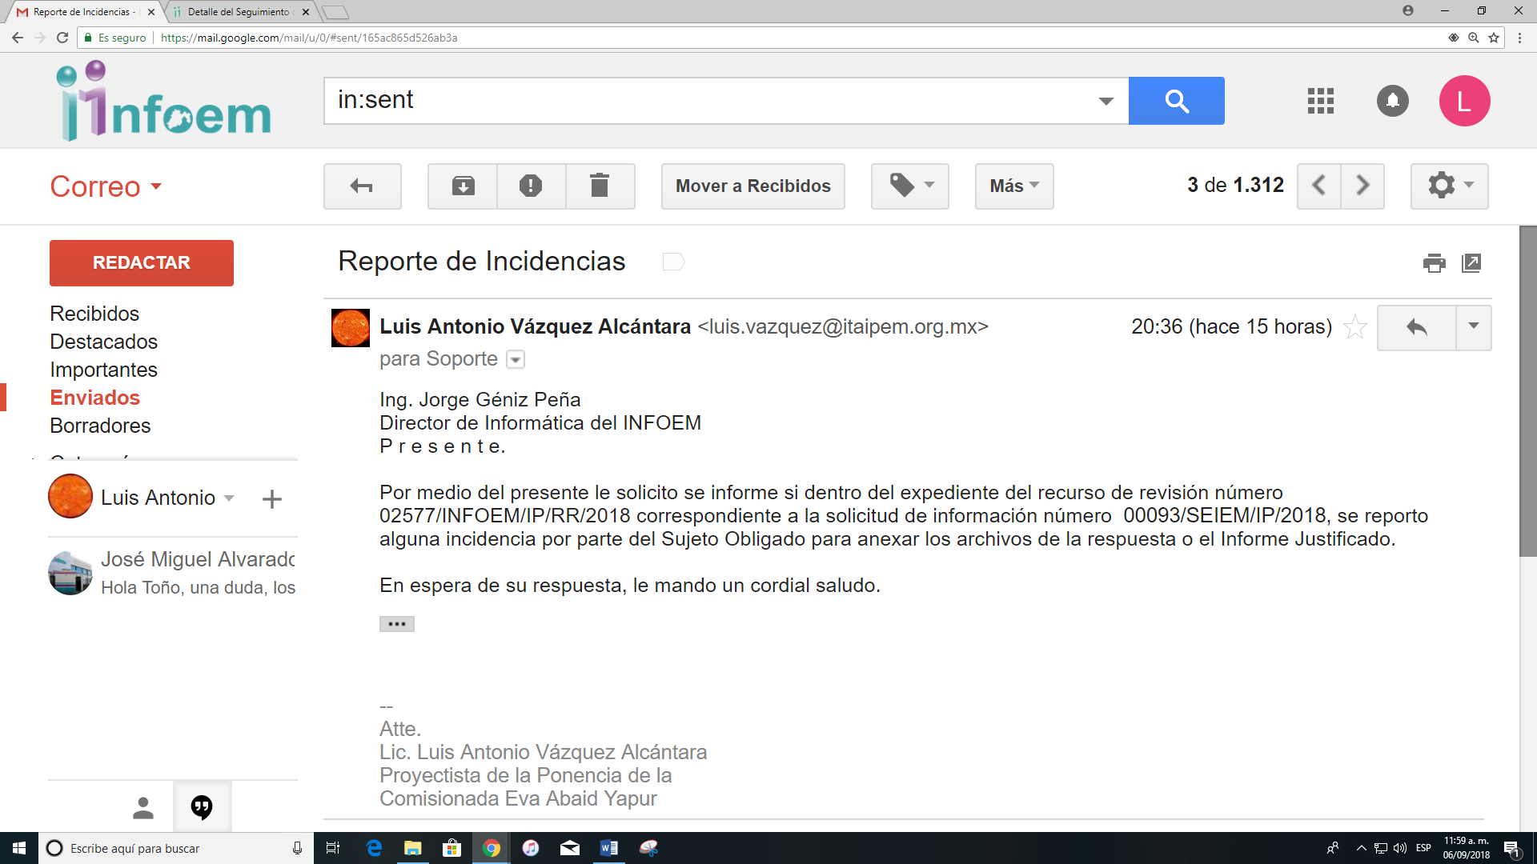
Siendo así que mediante correo electrónico de fecha seis de septiembre del año en curso, el Área de Informática de este Instituto de Transparencia, Acceso a la Información Pública y Protección de Datos Personales del Estado de México y Municipios, notificó a esta Ponencia que no existió ningún reporte de incidencias por parte de EL SUJETO OBLIGADO, como se aprecia en la siguiente imagen:

Por lo tanto, al no haber reportado EL SUJETO OBLIGADO ninguna incidencia para adjuntar a su respuesta la información solicitada por EL RECURRENTE, se actualiza la hipótesis legal contenida en el artículo 179, fracción I de la Ley de Transparencia y Acceso a la Información Pública del Estado de México y Municipios, referente a la negativa a la información solicitada; ello, en virtud de que con las manifestaciones esgrimidas por EL SUJETO OBLIGADO en su respuesta, no se colma el requisito legal de fundar y motivar la negativa de la información, ni la imposibilidad técnica para digitalizar la información y agregarla al SAIMEX.
A mayor abundamiento, debemos tener presente lo dispuesto por los artículos 88 y 166 de la Ley de Transparencia y Acceso a la Información Pública del Estado de México y Municipios, que disponen:
“Artículo 88. La información referente a las obligaciones de transparencia será puesta a disposición de los particulares por cualquier medio que facilite su acceso, dando preferencia al uso de sistemas computacionales y las nuevas tecnologías de información.
Artículo 166. La obligación de acceso a la información pública se tendrá por cumplida cuando el solicitante tenga a su disposición la información requerida, o cuando realice la consulta de la misma en el lugar en el que ésta se localice.
La Unidad de Transparencia tendrá disponible la información solicitada, durante un plazo mínimo de sesenta días hábiles, contado a partir de que el solicitante hubiere realizado, en su caso, el pago respectivo, el cual deberá efectuarse en un plazo no mayor a treinta días hábiles.
Transcurridos dichos plazos, si los solicitantes no acuden a recibir la información requerida los sujetos obligados darán por concluida la solicitud y procederán, de ser el caso, a la destrucción del material en el que se reprodujo la información.
Cuando el sujeto obligado no entregue la respuesta a la solicitud dentro del plazo previsto en la Ley, la solicitud se entenderá negada y el solicitante podrá interponer el recurso de revisión previsto en este ordenamiento.
Una vez entregada la información, el solicitante acusará recibo por escrito, dándose por terminado el trámite de acceso a la información.”
Es así que, conforme a los preceptos citados se concluye que el legislador tuvo la intención de privilegiar la entrega de la información, dando preferencia al uso de sistemas computacionales y a las nuevas tecnologías de información, tal y como lo establece el artículo 88 citado, y la respuesta del SUJETO OBLIGADO, no cumple con lo dispuesto en dicho precepto legal, ya que a pesar de que la ley otorga preferencia a los medios electrónicos (como EL SAIMEX) y que EL RECURRENTE señaló como modalidad de entrega de la información dicho sistema electrónico, EL SUJETO OBLIGADO injustificadamente niega la entrega de la información alegando supuestamente que el peso de dicha información corresponde a 1.48 GB.
Una vez expuesto lo anterior, se tiene que en el asunto que se resuelve EL SUJETO OBLIGADO en ningún momento avisó o se comunicó con este Instituto para manifestar la imposibilidad técnica para proporcionar la información en la modalidad requerida, por tanto, no se colma el requisito legal de fundar y motivar la negativa a la información solicitada, ni la imposibilidad técnica para digitalizar la información y agregarla vía SAIMEX.
En consecuencia, resulta dable MODIFICAR la respuesta del SUJETO OBLIGADO y ordenarle a este haga entrega al RECURRENTE, vía EL SAIMEX, en versión pública de la documentación generada y recibida de trámite concluido del mes de enero de 2018 a la fecha de presentación de la solicitud, que fue el once de junio de dos mil dieciocho, correspondiente a la Subdirección de Servicios Regionales Naucalpan.
Por último, por lo que corresponde a la solicitud de información referente a: “cuánto es el presupuesto asignado y cómo se desglosa así como las modificaciones presupuestarias requeridas para su adecuado funcionamiento…” (sic); es de señalar que EL SUJETO OBLIGADO argumentó en su respuesta que:
“3. En cuanto al presupuesto asignado y cómo se desglosa así como las modificaciones presupuestarias requeridas para su adecuado funcionamiento, informo a usted, que la información presupuestal, solo se tiene desagregada a nivel de Centro de Costo (en este caso la Dirección de Servicios Regionalizados) y proyecto.
Por lo tanto, a la Subdirección de Servicios Regionales de Naucalpan, no se le asigna un presupuesto propio para su operación.”
Siendo así que, de lo expuesto por EL SUJETO OBLIGADO es de precisar que se obvia el análisis de su competencia para generar, administrar o poseer la información solicitada en estudio, dado que éste ha asumido la misma, en razón de que en su respuesta asume contar con dicha información, como ya ha quedado asentado con anterioridad.
Por otra parte, es de subrayar que el derecho de acceso a la información pública, consiste en que la información solicitada conste en un soporte documental en cualquiera de sus formas, a saber: expedientes, reportes, estudios, actas, resoluciones, oficios, correspondencia, acuerdos, directivas, directrices, circulares, contratos, convenios, instructivos, notas, memorandos, estadísticas o bien, cualquier otro registro que documente el ejercicio de las facultades, funciones y competencias de los Sujetos Obligados; los que, podrán estar en cualquier medio, sea escrito, impreso, sonoro, visual, electrónico, informático u holográfico, de conformidad con el artículo 3, fracción XI de la Ley de la materia, el cual dispone:
“Artículo 3. Para los efectos de la presente Ley se entenderá por:
…
XI. Documento: Los expedientes, reportes, estudios, actas, resoluciones, oficios, correspondencia, acuerdos, directivas, directrices, circulares, contratos, convenios, instructivos, notas, memorandos, estadísticas o bien, cualquier otro registro que documente el ejercicio de las facultades, funciones y competencias de los sujetos obligados, sus servidores públicos e integrantes, sin importar su fuente o fecha de elaboración. Los documentos podrán estar en cualquier medio, sea escrito, impreso, sonoro, visual, electrónico, informático u holográfico;
…”
Siendo aplicable el Criterio de interpretación en el orden administrativo número 0002-11, emitido por Acuerdo del Pleno del Instituto de Transparencia y Acceso a la Información Pública del Estado de México y Municipios; publicado en el Periódico Oficial del Gobierno del Estado Libre y Soberano de México “Gaceta del Gobierno”, el diecinueve de octubre de dos mil once, cuyo rubro y texto dispone:
“CRITERIO 0002-11
INFORMACIÓN PÚBLICA, CONCEPTO DE, EN MATERIA DE TRANSPARENCIA. INTERPRETACIÓN SISTEMÁTICA DE LOS ARTÍCULOS 2°, FRACCIÓN V, XV, Y XVI, 3°, 4°, 11 Y 41. De conformidad con los artículos antes referidos, el derecho de acceso a la información pública, se define en cuanto a su alcance y resultado material, el acceso a los archivos, registros y documentos públicos, administrados, generados o en posesión de los órganos u organismos públicos, en virtud del ejercicio de sus funciones de derecho público, sin importar su fuente, soporte o fecha de elaboración.
En consecuencia el acceso a la información se refiere a que se cumplan cualquiera de los siguientes tres supuestos:
1) Que se trate de información registrada en cualquier soporte documental, que en ejercicio de las atribuciones conferidas, sea generada por los Sujetos Obligados;
2) Que se trate de información registrada en cualquier soporte documental, que en ejercicio de las atribuciones conferidas, sea administrada por los Sujetos Obligados, y
3) Que se trate de información registrada en cualquier soporte documental, que en ejercicio de las atribuciones conferidas, se encuentre en posesión de los Sujetos Obligados.” (sic)
(Énfasis Añadido)
Es así que, el derecho de acceso a la información pública, es una garantía individual que puede ser ejercida ante cualquier autoridad, entidad, órgano u organismo, tanto federales, como estatales, de la Ciudad de México o Municipales, con el fin de que los particulares conozcan toda aquella información pública que se encuentre en poder de los Sujetos Obligados, siendo importante señalar que conforme al artículo 12 de la Ley de Transparencia y Acceso a la Información Pública del Estado de México y Municipios, anteriormente referido, los Sujetos Obligados sólo pueden proporcionar la información pública que se les requiera y que obre en sus archivos y en el estado en que ésta se encuentre, ya que la obligación de proporcionar la información no comprende el procesamiento de la misma, ni el presentarla conforme al interés del solicitante, por lo que no estarán obligados a generarla, resumirla, efectuar cálculos o practicar investigaciones, por lo que en el caso que nos ocupa, EL SUJETO OBLIGADO señala contar con la información presupuestal solicitada, sólo que a nivel de Centro de Costo, es decir, a nivel de la Dirección de Servicios Regionalizados.
Es así que, en términos del principio de máxima publicidad, es que EL SUJETO OBLIGADO debió haber entregado la información de la forma en que la genera, posee o administra, ya que como quedó establecido no está compelido a presentarla a nivel de detalle requerido por el solicitante.
Siendo importante señalar que, EL SUJETO OBLIGADO es ente obligado a cumplir lo dispuesto en el Presupuesto de Egresos del Gobierno del Estado de México para el Ejercicio Fiscal 2018, que en su parte conducente que aquí interesa, señala:
“Artículo 1.- Los entes públicos en el ejercicio, control y evaluación del gasto público estatal, para el año fiscal 2018, deberán observar las disposiciones contenidas en este decreto; la Ley de Disciplina Financiera de las Entidades Federativas y los Municipios; la Ley General de Contabilidad Gubernamental; el Código Financiero del Estado de México y Municipios y en los demás ordenamientos aplicables en la materia.
Cualquier disposición normativa o legal que afecte al presupuesto, estará sujeta a la disponibilidad de recursos con la que se cuente y a la determinación que tome la Legislatura del Estado en este PEGEM.
El ejercicio del gasto público estatal, deberá sujetarse a los principios de objetividad, equidad, austeridad, transparencia, publicidad, selectividad, eficiencia, eficacia, temporalidad y honradez, así como contribuir a generar al final del ejercicio fiscal un Balance Presupuestario Sostenible, con base en lo siguiente:
I. Identificar con precisión a la población objetivo, tanto por grupo específico como por región del estado y municipios, según los lineamientos, reglas y manuales de operación que correspondan, establecidos en la Ley de Desarrollo Social del Estado de México.
II. En su caso, prever montos máximos por beneficiario y por porcentaje del costo total del proyecto. En los programas de beneficio directo a individuos o grupos sociales, los montos y porcentajes se establecerán con base en criterios redistributivos que deberán privilegiar a la población de menos ingresos y procurar la igualdad sustantiva, así como la equidad entre regiones del estado y municipios, sin demérito de la eficiencia en el logro de los objetivos.
Lo dispuesto en esta fracción sólo será aplicable para los subsidios o programas correspondientes al gasto programable, fideicomisos y los que provengan de los recursos propios.
III. Procurar que el mecanismo de distribución, operación y administración otorgue acceso y sin distinción alguna, ya sea de raza, color, sexo, edad, idioma, religión, nacionalidad, opinión política o de otra índole, creencias o prácticas culturales, situación económica, nacimiento o situación familiar, origen étnico o social e impedimento físico.
IV. Garantizar que los recursos se canalicen exclusivamente a la población objetivo y asegurar que el mecanismo de distribución, operación y administración facilite la obtención de información y la evaluación de los beneficios económicos y sociales de su asignación y aplicación, así como evitar que se destinen recursos a una administración costosa y excesiva.
Los padrones de solicitantes, los instrumentos de selección y entrega de los programas sociales serán auditados por la autoridad competente, con la finalidad de garantizar que se cumplan las formalidades contenidas en este decreto y demás disposiciones aplicables.
V. Incorporar mecanismos periódicos de seguimiento, supervisión y evaluación que permitan ajustar las modalidades de operación o decidir su determinación.
VI. En su caso, buscar fuentes alternativas de ingresos para lograr una mayor autosuficiencia en la administración de los apoyos.
VII. Asegurar la coordinación de acciones entre dependencias y municipios, para evitar duplicación en el ejercicio de los recursos y reducir gastos administrativos.
VIII. Prever la temporalidad en su otorgamiento.
IX. Procurar que sea el medio más eficaz y eficiente para alcanzar las metas y objetivos que se pretenden.
Artículo 32.- Las asignaciones presupuestales de las entidades públicas del Poder Ejecutivo, sujetas al control presupuestario del Poder Legislativo y que utilizan recursos provenientes de recursos Etiquetados y No Etiquetados (fiscales, federales e ingresos propios), en la operación de sus programas, ascienden a la cantidad de $104,067,860,395, distribuidos de la siguiente manera:

La liberación de recursos de parte del Estado por concepto de recursos fiscales, incluye aquellos por concepto de aportaciones del Ramo General 33, que ejecutan algunas entidades públicas y que serán transferidos a éstas, por conducto de la Secretaría, de acuerdo a la ministración que efectúe la Federación, respecto al calendario autorizado.
Las transferencias previstas para las entidades públicas de educación media superior y superior, estarán sujetas al monto de los recursos federales que les sean transferidos, por lo que podrán tener variaciones o ajustes durante el ejercicio conforme a lo establecido en los convenios respectivos. Las aportaciones que le corresponda realizar al Gobierno Estatal, se sufragarán siempre y cuando exista la disponibilidad de recursos estatales y sean justificados a juicio del Ejecutivo, por conducto de la Secretaría, debiéndose informar de ello en la Cuenta Pública correspondiente.”
(Énfasis añadido)
Siendo así que, efectivamente EL SUJETO OBLIGADO cuenta con un presupuesto asignado, y este se encuentra sujeto al monto de los recursos federales que les sean transferidos, por lo que puede tener variaciones o ajustes durante el ejercicio conforme a lo establecido en los convenios respectivos, por lo que es indudable que EL SUJETO OBLIGADO administra, genera y posee la información solicitada, referente al presupuesto asignado, su desglose y las modificaciones presupuestarias que en su caso haya tenido, resultando procedente su entrega a mayor grado de desagregación con el que cuente EL SUJETO OBLIGADO.
En términos de lo anteriormente expuesto, este Órgano Garante considera parcialmente fundadas las razones o motivos de inconformidad planteadas por EL RECURRENTE en virtud de que no fueron procedentes sus argumentos respecto de los estudios y propuestas elaborados por la Dirección de Servicios Regionalizados, para los trámites o servicios susceptibles de ser desconcentrados, por lo que es factible MODIFICAR la respuesta del SUJETO OBLIGADO y ordenarle a este entregue al RECURRENTE en versión pública, la documentación de entrada y salida de trámites concluidos del 1 de enero al 11 de junio de 2018, de la Subdirección de Servicios Regionales Naucalpan, y el presupuesto asignado, su desglose y las modificaciones presupuestarias que en su caso haya tenido, a mayor grado de desagregación que lo administre, genere o posea.
Así, con fundamento en lo prescrito en los artículos 5m, párrafos vigésimo, vigésimo primero y vigésimo segundo, fracciones IV y V de la Constitución Política del Estado Libre y Soberano de México; 2, fracción II, 29, 36 fracciones I y II, 176, 178, 179, 181, 185, fracción I, 186 y 188 de la Ley de Transparencia y Acceso a la Información Pública del Estado de México y Municipios, este Pleno:
R E S U E L V E
PRIMERO. Resultan parcialmente fundadas las razones o motivos de inconformidad planteadas por EL RECURRENTE, en términos del Considerando QUINTO de la presente resolución.
SEGUNDO. Se MODIFICA la respuesta del SUJETO OBLIGADO otorgada a la solicitud de información número 00093/SEIEM/IP/2018, y en términos del Considerando QUINTO de la presente resolución, se le ordena entregue al RECURRENTE, vía EL SAIMEX, lo siguiente:
“a) La documentación de entrada y salida de trámites concluidos de la Subdirección de Servicios Regionales Naucalpan del 1 de enero al 11 de junio de 2018, de ser procedente en versión pública.
Debiendo notificar a AL RECURRENTE el Acuerdo de Clasificación que emita el Comité de Transparencia, con motivo de la versión pública; así como, en su caso el Acuerdo de Clasificación en su totalidad de la información como confidencial que actualice lo estipulado en el artículo 143 de la Ley de Transparencia y Acceso a la Información Pública del Estado de México y Municipios.
b) El presupuesto asignado, su desglose y las modificaciones presupuestarias que en su caso haya tenido, a mayor grado de desagregación posible.”
TERCERO. Notifíquese al Titular de la Unidad de Transparencia del SUJETO OBLIGADO, para que conforme a los artículos 186 último párrafo y 189 párrafo segundo de la Ley de Transparencia y Acceso a la Información Pública del Estado de México y Municipios, dé cumplimiento a lo ordenado dentro del plazo de diez días hábiles, debiendo informar a este Instituto en un plazo de tres días hábiles siguientes sobre el cumplimiento dado a la presente resolución.
CUARTO. Notifíquese al RECURRENTE la presente resolución.
QUINTO. Hágase del conocimiento del RECURRENTE que de conformidad con lo establecido en el artículo 196 de la Ley de Transparencia y Acceso a la Información Pública del Estado de México y Municipios, podrá impugnar la presente resolución vía Juicio de Amparo en los términos de las leyes aplicables.
ASÍ LO RESUELVE, POR UNANIMIDAD DE VOTOS, EL PLENO DEL INSTITUTO DE TRANSPARENCIA, ACCESO A LA INFORMACIÓN PÚBLICA Y PROTECCIÓN DE DATOS PERSONALES DEL ESTADO DE MÉXICO Y MUNICIPIOS, CONFORMADO POR LOS COMISIONADOS ZULEMA MARTÍNEZ SÁNCHEZ; EVA ABAID YAPUR; JOSÉ GUADALUPE LUNA HERNÁNDEZ EMITIENDO VOTO PARTICULAR CONCURRENTE; JAVIER MARTÍNEZ CRUZ Y LUIS GUSTAVO PARRA NORIEGA EMITIENDO VOTO PARTICULAR CONCURRENTE; EN LA TRIGÉSIMA CUARTA SESIÓN ORDINARIA CELEBRADA EL DIECINUEVE DE SEPTIEMBRE DE DOS MIL DIECIOCHO, ANTE EL SECRETARIO TÉCNICO DEL PLENO, ALEXIS TAPIA RAMÍREZ.

Zulema Martínez Sánchez
Comisionada Presidenta
(RÚBRICA)
Eva Abaid Yapur  Comisionada  (RÚBRICA) | José Guadalupe Luna Hernández  Comisionado  (RÚBRICA)
Javier Martínez Cruz  Comisionado  (RÚBRICA) | Luis Gustavo Parra Noriega  Comisionado  (RÚBRICA)
Alexis Tapia Ramírez
Secretario Técnico del Pleno
(RÚBRICA)
Esta hoja corresponde a la resolución de diecinueve de septiembre de dos mil dieciocho, emitida en el recurso de revisión número 02577/INFOEM/IP/RR/2018.

YSM/LAVA

